（原创）破解《汤液经法图》千古奥秘
——《辅行诀脏腑用药法要》之组方法则解析L`CI
方国强撰raeNRDMu
为继承和发扬中华传统医药精华，实现古为今用之目的，笔者曾于2007年5月26日在本论坛 → 医理探源分坛 → 医学哲学 →（原创）《商周乾坤图经说略》栏目中发表此文部分章节，现经笔者修订，改正了其中几个不当之处。为不造成观者的误解，今仍在本论坛之古籍研究分坛中发表此文。leq>ER@
本文仍为节略本，除订正上次文中的一些不当之处外，并补充发表上次省略内容的一部分与观者同赏。hs%7f:&F+
笔者只是一名中医药爱好者，不是临床中医师，本文所著述的内容纯粹为理论研究，难免有偏颇不当之处，如有医家把此理论用于临床，请务必先在自身实验无误后再行应用。1'?5~xT:{
如欲引用本文的内容，请注明著者和出处

破解《汤液经法图》千古奥秘O--
——《辅行诀脏腑用药法要》之组方法则解析*
©中国中医药论坛 -- 中国中医药论坛 /B[tZ
方国强撰 cj'
©中国中医药论坛 -- 中国中医药论坛 u.78E
卷 首 语gprd
©中国中医药论坛 -- 中国中医药论坛 'a~
无论《辅行诀脏腑用药法要》是否为伪书，但自其书经考古发掘整理行世以来，对中华医药产生了巨大的影响。特别是书中所附之《汤液经法图》，乃中国古典哲学之阴阳五行学说在中医药上的重大突破，她以图示的方式，向世人展示中华古典哲学之博大精深，中华医药之源远流长。《汤液经法图》寓阴阳五行与医药，图简而意深，乃揭示伊尹《汤液经》组方规律之千古秘图是也。N_51
经笔者研究，中药古籍之《桐君采药录》与《神农草本经》两书属不同体系，《桐君采药录》将药性按金、木、水、火、土五行属性归类，而《神农草本经》则将药味以酸、辛、苦、咸、甘五味分类。现传世之《黄帝内经》按《神农草本经》之五味分类法制方用药，而现已失传的《汤液经》是按《桐君采药录》之五行属性归类法组方遣药的。由于《桐君采药录》的佚失，中药五行归类法也随之失传，致使《辅行诀脏腑用药法要》书中为何会记载以五行属性归类的二十五味药精，其作用是什么？已成谜团！而书中所附的《汤液经法图》之效用也因此不得而知，成为难解之“迷图”矣。i-
「无闻」推测，《桐君采药录》将药性按五行属性归类，其成书时间早于《神农草本经》。而《神农草本经》虽把药物分为上中下三品，但已将药物分为五味，并一直沿用至今，从逻辑关系上分析，其成书时间似要晚于前者。由于《桐君采药录》之佚失，将药物以五行属性归类之法已无从考证矣，但从《辅行诀脏腑用药法要》与《汤液经法图》中可略窥其概要。d!
白沙游子无闻居士因而感叹之：-
阴阳交替，j.}]
互补互藏，n7$g!T
实难穷尽；ev"22y
©中国中医药论坛 -- 中国中医药论坛 C?
五行相生，Lp8k
一而化五，&C
如缕不绝。[?XZ`
NQa&gA
无闻居士又言：;*zr29
中医中药同本，;LgO
©中国中医药论坛 -- 中国中医药论坛 =BXm_
阴阳五行共享，p
©中国中医药论坛 -- 中国中医药论坛 G5
而今药缺五行，H0
©中国中医药论坛 -- 中国中医药论坛 "Lt
奈何汤液经方

目 录>9#
©中国中医药论坛 -- 中国中医药论坛 QJO)
1、 卷 首 语vU?Gq
2、 卷一 绪 论{z\
3、 卷二 破解《汤液经法图》nkM9%Q
4、 卷三 《辅行诀脏腑用药法要》组方法则3#
⑴、 五（六）脏虚实病症补泻方证图解第一0x~
⑵、 外感天行方证图解第二Cw-q
⑶、 救五脏中恶卒死方证图解第三i3
⑷、 古今医案方证图解第四$
5、 卷四 《汤液经法元始图》与变体图BUc^
6、 卷五 中药药物五行属性归类分析x3^
⑴、 药物五行属性归类法分析第一%+?*~g
⑵、 《辅行诀》医方所用中药之五行属性归类第二J?1ZP
7、 卷六 从《汤液经法图》管窥《伊尹汤液经法》之辨证论治原则y<
8、 卷七 附录一 《辅行诀脏腑用药法要》,#!)p
9、 卷八 附录二 《神农本草经》药物五行属性归类dWeo0j
10、卷 后 附 言

卷一 绪 论qHAsD-
©中国中医药论坛 -- 中国中医药论坛 C
自《辅行诀脏腑用药法要》（以下简称《辅行诀》）行世以来，曾在中国乃至全球中（汉）医药界引起轰动，但对其研究者至今仍为数不多，特别是在现时，急功近利者多，而静心究学者少；明知其书甚为宝贵，而由于时人对古文医籍之文理难明，惧而拒之，此状可叹也！！！YO
吾得婺州双溪无间居士传授《商周乾坤图》后，浸身心于是图中，得益匪浅。商周乾坤图乃成图于殷商七千年前之中华元始乾坤图（元始龙图——易图），至今已有万余年矣。师门前辈无相僧于文革六年（1971）说：“商周乾坤图乃天地吾人众生宇宙万物木石之运行脉动图是也。中华商周乾坤图乃真正之太极图是也。此图即举世以为失传的陈希夷易龙图是也。赵宋时代周廉溪太极图说及其太极图，乃我中华乾坤图之简化图是也。刘季东汉时代成书的《伤寒杂病论》，其伤寒六经，乃我中华乾坤六兽之简化图是也。”据吾研究，万古之《商周乾坤图》乃揭开华阳隐居陶弘景所撰《辅行诀》组方法则之唯一钥匙，「无闻」利用业余时间为之编撰此文，以证《商周乾坤图》之博大精深。hdP2
本文分为五个部分进行阐述：Tg
第一部分以填补《汤液经法图》（以下简称《经法图》）中所缺之二字为纲，以分析《经法图》中五行生克制化关系为目，以《商周乾坤图》之理法为经纬，绘制《经法图》之变体图，并进行验证，完成破解《经法图》之目的。ZBpfo9
第二部分以绘制的《经法图》变体图——《五行相生相克三五至精汤液经法图》之逻辑关系，解析《辅行诀》书中所载药方之义理，完成破解《辅行诀》所言《汤液经法》之组方法则，为研究《伤寒论》、《金匮要略》等古医籍提供行之有效之工具。8!
第三部分以复原的《经法图》之元始图与简化图和变体图作为本文以图解图之结果。=F73e$
第四部分是对中药药物五行属性归类之分析，从药物酸辛苦咸甘五味，温热凉寒平五性，白青黑红黄五色，轻重缓急四态，升降浮沉四气等方面分析《辅行诀》中所载二十五味药精五行属性归类之本义，并建立中药的五行属性归类方法模型，完成对《辅行诀》医方所用中药的五行属性归类。3@?U
第五部分讨论从《汤液经法图》的功能效用中，发现太阳（手小肠、足膀胱）经与厥阴（手心包、足肝）经的是动是病之关系，从而管窥《伊尹汤液经法》之辨证施治原则。7Vn@
笔者之家父为中药师兼中医师，家弟为中医师并中药师，而本人只是一名中医药爱好者，对博大精深之中华医药宝库仅只一知半解，出于对祖国医药事业之热爱而班门弄斧，献丑于大家庭前，还请诸君见谅。0Cf
此文之解析仅为吾一家之观点，正确与否观者自参。fWIK-m
笔者只是一名中医药爱好者，不是临床中医师，本文所著述的内容纯粹为理论研究，难免有偏颇不当之处，如有医家把此理论用于临床，请务必先在自身实验无误后再行应用。C
谨以此文作引玉之砖，期望能对祖国医药事业的兴旺发达起一点推波助澜之作用，也冀能得到专家学者之批评指正，共同探讨，与时俱进。s-X"
白沙游子无闻居士如是曰：TdM
©中国中医药论坛 -- 中国中医药论坛 Q|FAK
逢盛世承传古技为今用，g%{v
©中国中医药论坛 -- 中国中医药论坛 _fd^
振华夏引取西术为中用。c.
©中国中医药论坛 -- 中国中医药论坛 Xp3
中华医药经典流传万古，[0?i
©中国中医药论坛 -- 中国中医药论坛 \N-
中华医药术技造福人寰！_u
卷二 破解《汤液经法图》14[5BB
©中国中医药论坛 -- 中国中医药论坛
欲解《辅行诀》之组方法则，必须首先破解《经法图》。为破解《经法图》，笔者依据《商周乾坤图》之理法绘制黑白图（图1）一帧如下：4wB
此主题相关图片如下：~Ex`/
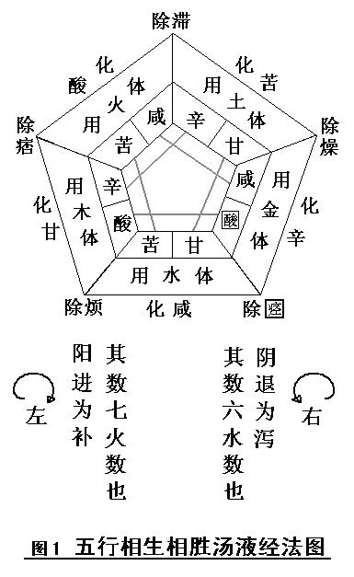

国中医药论坛 -- 中国中医药论坛 twqX
（图中加框之“酸”、“痉”二字，为吾与家弟方国伟所添，正确与否请看下文之求证。）T<;
©中国中医药论坛 -- 中国中医药论坛 Gi
为理清《经法图》中五行与五味之配属关系，笔者把图内内圈中已知的“辛、咸、甘、酸、苦”之五味用直线连接起来后，即可知该图是表示五行之生克关系，而且是每一行的前、后、左、右关系为，右者：生我（母），左者：我生（子），前者：克我，后者：我克。如是，则“用金体”栏之内圈所缺的是“酸”字。%R%vk!
求证：“用火体”栏中“咸”字与“用金体”栏中的“咸”字以直线相连，为火克金，克我之关系，栏中补入的“酸”字与“用木体”栏中的“酸字”用直线相连，为金克木，我克之关系，与其它栏目之五行制克关系相一致，因此，补入的“酸”字正确。为能清楚地反映斯图之五行生克关系，笔者把图1填入五色绘成彩色《经法图》（图2）如下，完成破解斯图之第一步。azqt
此主题相关图片如下：L Tz
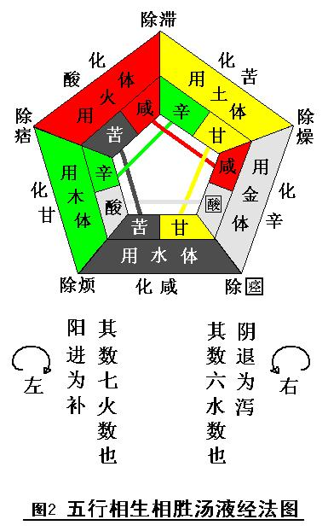

如何填补图内圈外之缺“□”字，第二步必须明白《经法图》之五行配属关系。qKU]E&
©中国中医药论坛 -- 中国中医药论坛 Y
《辅行诀》曰：#s&
经云：在天成象，在地成形，天有五气，化生五味，五味之变，不可胜数。今者 约列二十五种，以明五行互含之迹，以明五味变化之用，如左： 5Q,
味辛皆属木，桂为之主，椒为火，姜为土，细辛为金，附子为水。!,s
味咸皆属火，旋覆[花]为之主，大黄为木，泽泻为土，厚朴为金，硝石为水。 N
味甘皆属土，人参为之主，甘草为木，大枣为火，麦冬为金，茯苓为水。 B:
味酸皆属金，五味[子]为之主，枳实为木，豉为火，芍药为土，薯蓣为水。 v
味苦皆属水，地黄为之主，黄芩为木，黄连为火，白术为土，竹叶为金。 9yd_
此二十五味，为诸药之精，多疗诸五脏六腑内损诸病，学者当深契焉。 t4f
©中国中医药论坛 -- 中国中医药论坛 xl.yE
《辅行诀》又曰：7
陶云：肝德在散。故经云：以辛补之，以酸泻之。肝苦急，急食甘以缓之，适其性而衰之也。 B_2
陶云：心德在耎。故经云：以咸补之，苦泻之；心苦缓，急食酸以收之。>D Dk
陶云：脾德在缓。故经云：以甘补之，辛泻之；脾苦湿，急食苦以燥之。V]K
陶云：肺德在收。故经云：以酸补之，咸泻之；肺苦气上逆，急食辛以散之，开腠理以通气也。W)
陶云：肾德在坚。故经云：以苦补之，甘泻之；肾苦燥，急食咸以润之，至津液生也。RF=
©中国中医药论坛 -- 中国中医药论坛 [W~Jq
《黄帝内经素问•金匮真言论、藏气法时论》曰：j
东方青色，入通于肝，其味酸，其类草木，肝色青。Y6
南方赤色，入通于心，其味苦，其类火，心色赤。iT]dn
中央黄色，入通于脾，其味甘，其类土，脾色黄。/rs_^`
西方白色，入通于肺，其味辛，其类金，肺色白。4
北方黑色，入通于肾，其味咸，其类水，肾色黑。m
©中国中医药论坛 -- 中国中医药论坛 e
为解析《辅行诀》书中医方所列之药味，笔者摘录《神农本草经》中有关药物之药味于下。sIu$S;
©中国中医药论坛 -- 中国中医药论坛 "a8`%L
《神农本草经》曰：（按《辅行诀》之药味分类法分类）{]b
味辛属木：牡桂[木中木] 味辛温。秦椒[木中火] 味辛温。（蜀椒 味辛温。）干姜[木中土] 味辛温。细辛[木中金] 味辛温。附子[木中水] 味辛温有毒。B
味咸属火：旋覆花[火中火] 味咸温。大黄[火中木] 味苦寒有毒。泽泻[火中土] 味甘寒。厚朴[火中金] 味苦温无毒。消石[火中水] 味苦寒。卤咸（戎盐） 味苦咸寒。亭历[火中火] 味辛寒。wb7`B
味甘属土：人參[土中土] 味甘小寒。甘草[土中木] 味甘平。大枣[土中火] 味甘平。麦门冬[土中金] 味甘平。茯苓[土中水] 味甘平。&D#
味酸属金：五味[金中金] 味酸温。枳实[金中木] 味苦寒。豉（缺）[金中火] [大豆黄卷 味甘平无毒]。勺药[金中土] 味苦。署豫[金中水] 味甘小温。1|
味苦属水：干地黄[水中水] 味甘寒。黄芩[水中木] 味苦平。黄连[水中火] 味苦无毒。术[水中土] 味苦温。竹叶[水中金] 味苦平。O T
©中国中医药论坛 -- 中国中医药论坛 ^_?
根据《辅行诀》与《内经》二书之说，笔者列表如下：2$V

主题相关图片如下：;-g#R
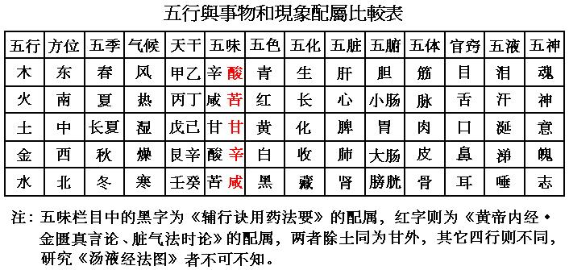

从上列表中可知，两书的五行与五味之配属不同，属于不相同的五行归类法（我国古代的五行配属，可分为五大类，计二十五种，因不在本文的讨论范围之内，所以不予展开），但无碍于破解《经法图》，因此，按《辅行诀》之论述进行配属。!7vYl^
为求证填补《经法图》圈外所缺的是为“痉”字，笔者将《辅行诀》中所载的治疗五脏虚实病症的大泻、大补汤方证录之于下，以《经法图》之逻辑关系，按《商周乾坤图•三五至精图》（《方氏乾坤图》）之逻辑思维进行分析。方证分析如下："4
©中国中医药论坛 -- 中国中医药论坛 udDB(r
一、肝之虚实为病zE
《辅行诀》云： g)S
肝虚则恐，实则怒。!<A
肝病者，必两胁下痛，痛引少腹。虚则 无所见，耳无所闻，心澹澹然如人将捕之。气逆则耳聋，颊肿。治之取厥阴、少阳血者。O]w
邪在肝，则两胁中痛，寒中；恶血在内，则胻善瘛，节时肿。;
陶云：肝德在散。故经云：以辛补之，以酸泻之。肝苦急，急食甘以缓之，适其性而衰之也。u9
《医宗金鉴•三十五卷》曰：3)F' _
木亢太过，土受害矣，是我胜其我之所胜者也。 土之子金，承而制焉，则我畏我之所不胜，自然承受乃制，制则生化矣。v
《难经•六十九难》曰：mj.jQ=
“虚者补其母，实者泻其子”；_.V83
《难经•七十五难》曰：N#w
“子能令母实，母能令子虚”。6h
【笔者对《难经》中这两句经文的理解为，当“我虚”时用“虚者补其母，子能令母实”；当“我实”时则用“实者泻其子，母能令子虚”。两句经文的运用在于主体的“我虚”还是“我实”。老祖宗们用词讲究对仗工整，其实这两句经文并无矛盾之处。】w
©中国中医药论坛 -- 中国中医药论坛 U "ZG
1、大泻肝汤_+
治头痛目赤，多恚怒，胁下支满而痛，痛连少腹迫急无奈方： /M 9eu
枳实（熬）[金中木]、 芍药[金中土]、 甘草（炙）[土中木]、 黄芩[水中木]、 大黄 [火中木]、 生姜[木中土] （切，各一两 ）。)2
上六味，以水五升，煮取二升，温分再服。n]l
解析：,Pa5r@
肝实则怒，怒则为病曰“烦”，必两胁下痛，痛引少腹。《说文》曰：“煩，热头痛也，从頁从火，一曰焚省声”。肝为木，按《经法图》图示，用木体，右转（阴退）为泻。6j2t
“肝实，头痛目赤，多恚怒，胁下支满而痛，痛连少腹迫急无奈”是病。7sv
肝病用木体，是病为肝木五行中之水亢太过，并伴土亢而克脾土中之火、水。“大泻肝汤”方中芍药为金中土，枳实为金中木，甘草为土中木，黄芩为水中木，大黄为火中木，生姜为木中土。《辅行诀》曰：“肝德在散。味酸皆属金，以酸泻之”，以脾土“土体”之子“金体”中之土、木（土体之火生金体之土、土体之水生金体之木），承而制（化解辛木克甘土）之“木体”中之水、土；《辅行诀》曰：“味甘皆属土，肝苦急，急食甘以缓之”，以“土体”中之木反侮“木体”中之土；《难经》曰：“虚者补其母，子能令母实”，以木体之母“水体”中之木、之子“火体”中之木扶持“木体”中之木；《辅行诀》曰：“味辛皆属木，以辛补之”，又怕制土太过以“木体”之土兼补“木‘本’体”中之土。Dq
肝实“‘木体’之水及土亢而木虚”是病则用“大泻肝汤”是方，芍药为君药，枳实、甘草为臣药，黄芩、大黄为佐药，生姜为使药，化甘除烦，治病去痛。是方一君二臣二佐一使。}t
©中国中医药论坛 -- 中国中医药论坛 j8GpLJ
2、大补肝汤T1z]1
治肝气虚，其人恐惧不安，气自少腹上冲咽，呃声不止，头目苦眩，不能坐起，汗出，心悸，干呕不能食，脉弱而结者方 ：nQN
桂心[木中木] 干姜[木中土] 五味子[金中金]（各三两） 旋覆花[火中火] 代赭石（味苦寒）为[水中木]（一方作牡丹皮，当从） 竹叶[水中金]（各一两） 大枣[土中火]（十二枚去核，一方作薯蓣，当从） Mjj
上七味，以水一斗，煮取四升，温服一升，日三夜一服。K-
解析：ub
肝气虚，虚则其人恐惧为病曰“痞”，气自少腹上冲咽，呃声不止，干呕不能食。《说文》曰：“痞，痛也，从疒，否声”。肝为木，按《经法图》图示，用木体，左转（阳进）为补。j]|g
“肝气虚，其人恐惧不安，气自少腹上冲咽，呃声不止，头目苦眩，不能坐起，汗出，心悸，干呕不能食，脉弱而结”是病。/4
肝病用木体，是病为肝木五行中之木、土虚，火、金、水偏弱，更去克脾土之土、金、火。“大补肝汤”方中桂心为木中木，干姜为木中土，五味子为金中金，旋覆花为火中火，代赭石[味苦寒]为金中水，竹叶为水中金，大枣为土中火。《辅行诀》曰：“味辛皆属木，以辛补之”，以“木体”之木、土补扶“木‘本’体”之木、土；《难经•六十九难》曰：“虚者补其母”，《辅行诀》曰： “味苦皆属水”，水生木，以“木体”之母“水体”之金扶助“木体”之金；《难经•七十五难》曰：“子能令母实”，《辅行诀》曰：“味咸皆属火”，以“木体”之子“火体”之火，扶助“木体”之火；以脾土“土体”之子“金体”之金、水（土体之土、金生金体之金、水）承而制（化解辛木克甘土）之“木体”中之木、火；并以“土体”之火反侮转化“木体”之水克甘土。"
肝虚“‘木体’之木、土虚及火、金、水偏弱，而强克‘土体’之土、金、火”是病则用“大补肝汤”是方，桂心、干姜为君药，竹叶、旋覆花为臣药，五味子、代赭石为佐药，大枣为使药，化甘除痞，治头眩，干呕不能食之病。是方二君二臣二佐一使。FB/
©中国中医药论坛 -- 中国中医药论坛 P
二、心之虚实为病Y[
《辅行诀》云：心虚则悲不已，实则笑不休。2HH
心病者，心胸内痛，胁下支满，膺背肩胛间痛，两臂内痛。虚则胸腹胁下与腰相引而痛。取其经手少阴、太阳，及舌下血者，其变，刺郄中血者。 )W
邪在心，则病心中痛，善悲，时眩仆，视有余不足而调之。iR"k
经云：诸邪在心者，皆心胞代受，故证如是。Zo)[:
陶云：心德在耎。故经云：以咸补之，苦泻之；心苦缓，急食酸以收之。dHR!1
心胞气实者，受外邪之动也，则胸胁支满，心中澹澹大动，面赤，目黄，善笑不休。虚则血气少，善悲，久不已，发癫仆。*H
©中国中医药论坛 -- 中国中医药论坛 Z.X1 ;
1、大泻心汤2\8
治心中怔忡不安，胸膺痞懑，口中苦，舌上生疮，面赤如新妆，或吐血，衄血，下血者方：*MW#Yn
黄连[水中火] 黄芩[水中木] 芍药[金中土]（各三两） 干姜（炮）[木中土] 甘草（炙）[土中木] 大黄[火中木]（各一两） qNH_Wy
上六味，以水五升，煮取二升，温分再服，日二。 W!M~]o
解析：o
心胞气实则心中怔忡不安，不安则为病曰“痞”，必胸膺痞懑，口中苦。《说文》曰：“痞，痛也，从疒，否声”。心为火，按《经法图》图示，用火体，右转（阴退）为泻。>9|
“心实，则心中怔忡不安，胸膺痞懑，口中苦，舌上生疮，面赤如新妆，或吐血，衄血，下血”是病。\
心病用火体，是病为心火五行中之金亢太过、并伴土亢，而木则虚，克肺金五行之木、水。“大泻心汤2”方中黄连为水中火，黄芩水中木，芍药为金中土，干姜为木中土，甘草为土中木，大黄为火中木。《辅行诀》曰：“味咸皆属火，苦泻之”，以肺金“金体”之子，“水体”中之木（金体之木生水体之火、金体之水生水体之木），承而制（化解咸火克酸金）之“火体”中之金、土；《辅行诀》曰：“心德在耎，以咸补之”，以“火体”中之木补扶“火（本）体”之木；《难经•七十五难》曰：“子能令母实，母能令子虚”，以“火体”之母“木体”之土泻“火体”之土，子“土体”之木扶助“火体”之木，以“金体”中之土转化“火体”之土、金克酸金。x0Q0
心实“‘火体’之金亢太过、并伴土亢，而木则虚，克肺金五行之木、水”是病则用“大泻心汤2”是方，黄连为君，黄芩、芍药为臣，干姜、甘草为佐，大黄为使，化酸除痞，治心实口苦或吐血之病。是方一君二臣二佐一使。[d)s]t
©中国中医药论坛 -- 中国中医药论坛 ]>3
2、大补心汤2,DYA:
治心中虚烦，懊怔不安，怔忡如车马惊，饮食无味，干呕，气噫，时或多唾，其人脉结而微者方：iVG
代赭石（味苦寒） [金中水]（烧赤，入酢浆中淬三次，打。一方作牡丹皮，当从。） 旋覆花[火中火] 竹叶[水中金]（各三两） 豉[金中火]（一方作山萸肉，当从） 人参 [土中土] 甘草（炙）[土中木] 干姜[木中土]（各一两） g!(JJ
上方七味，以水一斗，煮取四升，温服一升，日三夜一服。 n
解析：oqs0!
心虚则烦懊不安，饮食无味，干呕为病曰“滞”，必怔忡如车马惊，气噫，时或多唾。《说文》曰：“滯，凝也，从水，帶声”。 心为火，按《经法图》图示，用火体，左转（阳进）为补。Qc*
“心虚，则心中虚烦，懊怔不安，怔忡如车马惊，饮食无味，干呕，气噫，时或多唾，其人脉结而微”是病。vC%Z~
心病用火体，是病为心火五行中之木、火虚，且水、土亦弱，强克肺金五行中之水、火、土。“大补心汤2”方中代赭石为金中水，旋覆花为火中火，竹叶为水中金，豉为金中火，人参 为土中土，甘草（炙）为土中木，干姜为木中土。《辅行诀》曰：“味咸皆属火，以咸补之”，以“火体”之火补“火（本）体”之火；以肺金“金体”之子“水体”中之金（金体之土生水体之金），承而制（化解咸火克酸金之土）之“火体”中之木；《难经》曰：“子能令母实，虚者补其母”，以“火体”之子“土体”之土、木补扶“火体”之土、木，以“火体”之母“木体”之土补扶“火体”之土，以“金体”中之水、火反侮转化“火体”之火克酸金之金。>rY*
心虚“‘火体’五行中之木、火虚，且水、土亦弱，强克肺金五行中之水、火、土”是病则用“大补心汤2”是方，旋覆花为君，代赭石、豉为臣，炙甘草、干姜、人参为佐，竹叶为使，化酸除滞，治心中虚烦，饮食无味，脉结而微。是方一君二臣三佐一使。9(%:
©中国中医药论坛 -- 中国中医药论坛 hsB
三、脾之虚实为病Md
《辅行诀》云：脾实则腹满，飧泄；虚则四肢不用，五脏不安。QK k2w
脾病者，必腹满肠鸣，溏泻，食不化；虚则身重，若饥，肉痛，足痿不收，行善瘛，脚下痛。orQ,L
邪在脾，则肌肉痛，阳气不足，则寒中，肠鸣，腹痛。阴气不足，则善饥。皆调其三里。&}'Rb
陶云：脾德在缓。故经云：以甘补之，辛泻之；脾苦湿，急食苦以燥之。>4s@a`
©中国中医药论坛 -- 中国中医药论坛 BF)
1、大泻脾汤vNn}L
治腹中胀满，干呕不能食，欲利不得，或下利不止者方：z{
附子[木中水]（一枚，炮） 干姜[木中土] （三两） 黄芩[水中木] 大黄[火中木] 枳实[金中木] 甘草[土中木]（炙，各一两）:1
上方六味，以水五升，煮取二升，温分再服，日二。 I24OBa
解析：K
脾实则腹满，飧泄为病曰“滞”，必腹胀不能食，欲利或利不止。《说文》曰：“滯，凝也，从水，帶声”。脾为土，按《经法图》图示，用土体，右转（阴退）为泻。K9
“脾实，则腹中胀满，干呕不能食，欲利不得，或下利不止”是病。n]k
脾病用土体，是病为脾土五行中之火亢太过，水亦亢，而木虚弱，克肾水五行之金、火。“大泻脾汤”方中附子为木中水，干姜为木中土，黄芩为水中木，大黄为火中木，枳实为金中木，甘草为土中木。《辅行诀》曰：“脾德在缓。味辛皆属木，以辛泻之”，以肾水“水体”之子，“木体”中之水、土（水体之火生木体之土、水体之金生木体之水），承而制（化解甘土克苦水）之“土体”中之火、水；《难经》曰：“虚者补其母，子能令母实”，以“土体”之母“火体”之木，以“土体”之子“金体”之木扶助“土体”之木；以“水体”之木反侮转化“土体”之木所克；《辅行诀》曰：“味甘皆属土，以甘补之”，以“土体”中之木补扶“土（本）体”之木。P"U
脾实“‘土体’之火亢太过，水亦亢，而木虚弱，强克肾水五行之金、火”是病则用“大泻脾汤”是方，附子为君药，干姜为臣药，黄芩、大黄、枳实为佐，甘草为使，化苦除滞，治腹胀干呕不能食，欲利不得或利不止。是方一君一臣三佐一使。,LawG4
©中国中医药论坛 -- 中国中医药论坛 .-V^r\
2、大补脾汤l(V
治脾气大疲，饮食不化[消]，呕吐下利，其人枯瘦如柴，立不可动转，口中苦干渴，汗出，气急，脉微而时结者方：gw9q&5
人参 [土中土] 甘草[土中木]（炙，各三两） 干姜[木中土]（三两） 术[ 水中土] 麦门冬[土中金] 五味子[金中金] 旋覆花[火中火]（一方作牡丹皮，当从。各一两）e@mI%
上七味，以水一斗，煮取四升，温分四服，日三夜一服。 H7M
解析：t6
脾虚则四肢不用，五脏不安为病曰“燥”，必饮食不化，呕吐下利，口苦干渴。《说文》曰：“燥，乾也，从火，喿声”。 脾为土，按《经法图》图示，用土体，左转（阳进）为补。(]&g
“脾虚，则脾气大疲，饮食不化[消]，呕吐下利，其人枯瘦如柴，立不可动转，口中苦干渴，汗出，气急，脉微而时结”是病。 ^Q
脾病用土体，是病为脾土五行中之土、木虚，金、火亦弱，而水却旺，强克肾水五行之水、土、火、木。“大补脾汤”方中人参为土中土，炙甘草为土中木，干姜为木中土，白术为水中土，麦门冬为土中金，五味子为金中金，旋覆花为火中火。《辅行诀》曰：“味甘皆属土，以甘补之”，以“土体”中之土、木、金补扶“土（本）体”之土、木、金；《辅行诀》曰：“以辛泻之”，肾水“水体”之子“木体”中之土（水体之火生木体之土），承而制（化解甘土克苦水）之“土体”中之水；以“水体”之土反侮转化制约“土体”之土、木；《难经》曰：“子能令母实，虚者补其母”，以“土体”之子“金体”之金、“土体”之母“火体”之火扶助“土体”之金、火。<
脾虚“‘土体’之土、木虚，金、火亦弱，而水却旺，强克肾水五行之水、土、火、木”是病则用“大补脾汤”是方，人参为君药，炙甘草、麦门冬为臣药，白术、五味子、旋覆花为佐，干姜为使，化苦除燥，治饮食不化，呕吐下利，口中苦干渴。是方一君二臣三佐一使。<d9
©中国中医药论坛 -- 中国中医药论坛 l",=H
四、肺之虚实为病2
《辅行诀》云：肺虚则鼻息不利；实则喘咳，凭胸仰息。i p,*
肺病者，必咳喘逆气，肩息，背痛，汗出憎风；虚则胸中痛，少气，不能报息，耳聋，咽干。^q
邪在肺，则皮肤痛，发寒热，上气喘，汗出，咳动肩背。取之膺中外腧，背第三椎旁，以手按之快然，乃刺之，取缺盆以越之。 <<mgz?
陶云：肺德在收。故经云：以酸补之，咸泻之；肺苦气上逆，食辛以散之，开腠理以通气也。]U6!L`
©中国中医药论坛 -- 中国中医药论坛 m|@nq+
1、大泻肺汤_s
治胸中有痰涎，喘不得卧，大小便闭，身面肿迫满，欲得气利者方：dadr.
葶苈子（熬）[火中金] 味辛寒。 大黄[火中木] 芍药[金中土]（各二两） 甘草（炙）[土中木] 黄芩[水中木] 干姜[木中土]（各一两）e
上六味，以水五升，煮取二升，温分再服，日二服。 .U
解析：Gx
肺实则喘咳，凭胸仰息为病曰“燥”，必痰涎喘咳不得卧，便闭身面肿。《说文》曰：“燥，乾也，从火，喿声”。 肺为金，按《经法图》图示，用金体，右转（阴退）为泻。B'9`(p
“肺实，则胸中有痰涎，喘不得卧，大小便闭，身面肿迫满”是病。62L~
肺病用金体，是病为肺金五行中之木亢太过，土亦亢，克肝木五行中之土、水。“大泻肺汤”方中葶苈子为火中金，大黄为火中木，芍药为金中土，炙甘草为土中木，黄芩为水中木，干姜为木中土。《辅行诀》曰：“肺德在收。味酸皆属金，以咸泻之”，以肝木“木体”之子“火体”中之金、木（木体之土生火体之金、木体之水生火体之木），承而制（化解酸金克辛木）之“金体”中之木、土；《难经》曰：“母能令子虚，实者泻其子”，以“金体”之母“土体”之木，以“金体”之子“水体”之木泻“土体”之木；《辅行诀》曰：“味酸皆属金，以酸补之”，以防克制肺金之土太过，以“金体”中之土补扶“金（本）体”之土。`+#D
肺实“‘金体’之木亢太过，土亦亢，克肝木五行中之土、水”是病则用“大泻肺汤”是方，葶苈子为君药，大黄、芍药为臣药，炙甘草、黄芩为佐，干姜为使，化辛除燥，治便闭身面肿，痰涎喘咳不得卧。是方一君二臣二佐一使。;W
©中国中医药论坛 -- 中国中医药论坛 y
2、大补肺汤1
治烦热汗出，少气不足息，口干，耳聋，脉虚而快者方：qP}
麦门冬[土中金] 五味子[金中金] 旋覆花[火中火]（各三两，一方作牡丹皮，当从） 细辛[木中金]（一两） 地黄[水中水] 竹叶[水中金] 甘草[土中木]（各一两）~MB#
上七味，以水一斗，煮取四升，温分四服，日三夜一服。Z2%_
解析：O"+if
肺虚则鼻息不利，胸中痛为病曰“痉”，必少气不足息，耳聋咽干。《说文》曰：“痙，彊急也，从疒，坙声”。 肺为金，按《经法图》图示，用金体，左转（阳进）为补。-Z,a
“肺虚，则烦热汗出，少气不足息，口干，耳聋，脉虚而快”是病。[H]
肺病用金体，是病为肺金五行中之金大虚，木、水亦弱，强克肝木五行中之木。“大补肺汤”方中麦门冬为土中金，五味子为金中金，旋覆花为火中火，细辛为木中金，地黄为水中水，竹叶为水中金，甘草为土中木。《辅行诀》曰：“肺德在收。味酸皆属金，以酸补之”，以“金体”中之金补扶“金（本）体”之金；《难经》曰：“虚者补其母，子能令母实”，以“金体”之母“土体”之金、木，以“金体”之子“水体”之金、水补扶“金体”之金、木、水；以肝木“木体”之子“火体”中之火（木体之木生火体之火），承而制（化解酸金克辛木）之“金体”中之金；以“木体”之金反侮转化“金体”之金所克。4\tea
肺虚“‘金体’之金大虚，木、水亦弱，强克肝木五行中之木”是病则用“大补肺汤”是方，五味子为君药，麦门冬、旋覆花为臣药，地黄、竹叶、甘草为佐，细辛为使，化辛除痉，治烦热汗出，少气不足息，口干，耳聋。是方一君二臣三佐一使。2,ZT)D
©中国中医药论坛 -- 中国中医药论坛 #Jf
五、肾之虚实为病#&Ek
《辅行诀》云：肾气虚则厥逆，实则腹满，面色正黑，泾溲不利。+
肾病者，必腹大胫肿，身重，嗜寝；虚则腰中痛，大腹小腹痛，尻阴、股、膝挛，胻足皆痛。dL'r
邪在肾，是骨痛，阴痹。阴痹者，按之不得。腹胀，腰痛，大便难，肩背项强痛，时眩仆。取之勇泉，昆仑，视有余血者尽取之。py=@,
陶云：肾德在坚。故经云：以苦补之，甘泻之；肾苦燥，急食咸以润之，至津液生也。Gm$kM
©中国中医药论坛 -- 中国中医药论坛 #]R
1、大泻肾汤>
治小便赤少，时溺血，少腹迫满而痛，腰如折，耳鸣者方：B5u@
茯苓[土中水] 甘草[土中木] 大黄[火中木] 黄芩[水中木]（各三两） 芍药[金中土] 干姜[木中土]（各一两） oO
上方六味，以水五升，煮取二升，日二温服。 OK70+
解析：7}NYU]
肾实则腹满，泾溲不利，面色正黑为病曰“痉”，必少腹迫满而痛，腰如折，耳鸣。《说文》曰：“痙，彊急也，从疒，坙声”。 肾为水，按《经法图》图示，用水体，右转（阴退）为泻。EvP
“肾实，则小便赤少，时溺血，少腹迫满而痛，腰如折，耳鸣”是病。8^H$R?
肾病用水体，是病为肾水五行中之火亢太过，土亦亢，而木则虚，克心火五行中之金、水。“大泻肾汤”方中茯苓为土中水，甘草为土中木，大黄为火中木，黄芩为水中木，芍药为金中土，干姜为木中土。《辅行诀》曰：“肾德在坚。味苦皆属水，以甘泻之”，以心火“火体”之子“土体”中之水、木（火体之金生土体之水、火体之水生土体之木），承而制（化解苦水克咸火）之“水体”中之火、土；《难经》曰：“母能令子虚，实者泻其子”，以“水体”之母“金体”之土，以“水体”之子“木体”之土泻“水体”之土；以“火体”之木反侮转化“水体”之木所克；《辅行诀》曰：“味苦皆属水，以苦补之”；以“水体”中之木补扶“水（本）体”之木。V}-|f[
肾实“‘水体’之火亢太过，土亦亢，而木则虚，克心火五行中之金、水”是病则用“大泻肾汤”是方，茯苓、甘草为君药，大黄、黄芩为臣药，芍药为佐，干姜为使，化咸除痉，治小便赤少，时溺血，少腹迫满而痛，腰如折，耳鸣。是方二君二臣一佐一使。28fzj}
©中国中医药论坛 -- 中国中医药论坛 lOI$*
2、大补肾汤#A
治精气虚少，腰痛，骨痿，不可行走，虚热冲逆，头目眩，小便不利，脉软而快者方：+
地黄[水中水] 竹叶[水中金] 甘草[土中木]（各三两） 泽泻[火中土] 桂枝[木中木] 干姜[木中土] 五味子[金中金]（各一两） YU<R
上七味，以长流水一斗，煮取四升，温分四服，日三服夜一服。+G
解析：i%8
肾虚则厥逆，腰腹、胻足痛，股膝挛为病曰“烦”，必精气虚少，腰痛，骨痿，不可行走，虚热冲逆，头目眩，小便不利。《说文》曰：“煩，热头痛也，从頁从火，一曰焚省声”。 肾为水，按《经法图》图示，用水体，左转（阳进）为补。9
“肾虚，则精气虚少，腰痛，骨痿，不可行走，虚热冲逆，头目眩，小便不利，脉软而快者”是病。3@
肾病用水体，是病为肾水五行中之土虚，而水、金、木亦弱，强克心火五行中之水。“大补肾汤”方中地黄为水中水，竹叶为水中金，甘草为土中木，泽泻为火中土，桂枝为木中木，干姜为木中土，五味子为金中金。以“水体”中之水、金补扶“水（本）体”之水、金；以“水体”之母“金体”之金，以“水体”之子“木体”之土、木补扶“水体”之金、土、木；以心火“火体”之子“土体”中之木（火体之水生土体之木），承而制（化解苦水克咸火）之“水体”中之土；以“火体”之土反侮转化“水体”之水、金等所克。?rn
肾虚“‘水体’之土虚，而水、金、木亦弱，强克心火五行中之水”是病则用“大补肾汤”是方，甘草为君药，地黄、竹叶为臣药，桂枝、干姜、五味子为佐，泽泻为使，化咸除烦，治精气虚少，腰痛，骨痿，不可行走，虚热冲逆，头目眩，小便不利。是方一君二臣三佐一使。Mr8
©中国中医药论坛 -- 中国中医药论坛 7Qf!
根据以上“五脏虚实为病”的十个大补大泻药方之解析，笔者认为《经法图》中圈外所缺的为“痉”字，补入该字为正确，并按此方法解析《赋行诀》中的所有方证。"3c,=
为说明并诠释上述方证之解析，笔者绘制《五行相生相胜三五至精汤液经法图》（图3）如下：}
此主题相关图片如下：{:
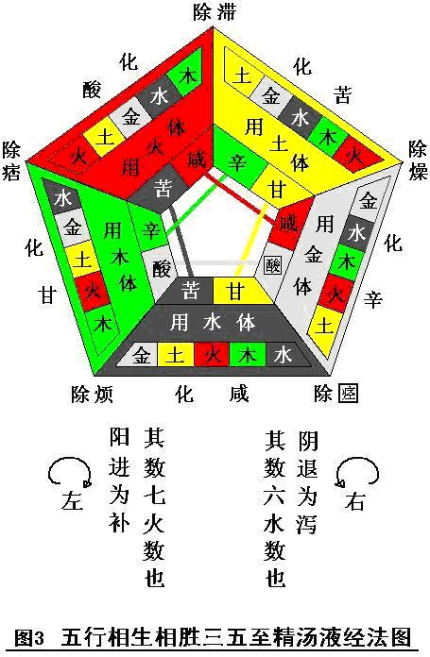

至此，笔者认为《汤液经法图》之秘已全部破解。《经法图》是针对中医五脏六腑之病症，以五行属性分类，用中药药物的五行药（属）性来组方遣药之法则总结，即所谓的“汤液经法”，并根据临床应用化五行药性为五种药味，以图示的方式进行记载传教。x7B
其实此秘密，陶弘景在《辅行诀》中已有明示矣，陶隐居曰：“经云：在天成象，在地成形，天有五气，化生五味，五味之变，不可胜数。今者约列二十五种，以明五行互含之迹，以明五味变化之用。”五行是体，五味是用，以现代语言解释之，“五行是理论，五味是应用（实践）”。|]a#
中医辨证之五行病症，以中药之五行药性来对症下药，使张仲景之《经方》至今仍用之如神，“汤液经法”功不可没也。s
白沙游子无闻居士曰：lRI
张机《经方》用如神，|kI
岂知“组方”以五行；VFr*
《桐君药录》今已失，1kv
“五行药性”何处寻。U0
卷三 《辅行诀脏腑用药法要》组方法则4zjW
©中国中医药论坛 -- 中国中医药论坛 E}>
《辅行诀》记载辨五（加心包为六脏）脏虚实病症大小补泻方24个（不计随证加减方36个），实际每脏有方证4个。於后单列救诸病误治，致生变乱者五脏泻方5个，救五脏诸劳损病补方5个，五（六）脏之病症方前后合之共34方。吾人以为《辅行诀》书中仅有五（六）脏病之方证，而无六腑病之方证，其实不然，脏为阴腑为阳，脏与腑（心与小肠，肝与胆，脾与胃，肺与大肠，肾与膀胱，心包与三焦）互为表里，治脏之医方亦是治腑之医方是也。其后更列外感天行之大小二旦六神“伤寒”症16方（加正阳旦汤计17个），开五窍以救卒死中恶病症5方（加启喉丸方、灌耳方计7个），总计《辅行诀》载医方55个（如加上随证加减方36个及正阳旦汤和启喉、灌耳方，共计94个医方），其组方法则亦按脏腑泻补、外感天行、开窍急救三类而成。A6z7
笔者以图3《五行相生相克三五至精汤液经法图》（简称《三五至精汤液经法图》）的五行生克制化之逻辑关系，解析《辅行诀》书中所载药方五行之义理，并按卷二所用方法破解《汤液经方》遗存——《辅行诀》医方之组方法则与规律，把二十五味药精填入彩色《经法图》中，绘制而成《廿五味药精经法图》（图4）如下：/

此主题相关图片如下：k4j!
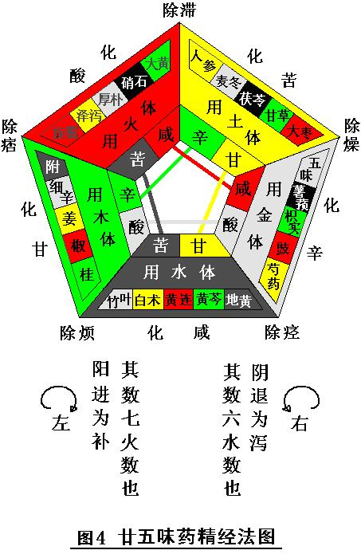

国中医药论坛 -- 中国中医药论坛 ffH;L_
本文主要是采用以图解图之方法进行解析，因此，本卷之论述均按图4之内容与规律进行分析诠释《辅行诀》中所载之诸方证，并绘制各方证（示意）图。FYR
《医宗金鉴•三十五卷》注曰：“木生火，火生土，土生金，金生水，水复生木,是五行相生，主生养万物者也。木克土，土克水，水克火，火克金，金克木，木复克土，是五行相克，主杀害万物者也。相克则死，相制则生。木亢害土，土亢害水，水亢害火，火亢害金，金亢害木，此克其所胜者也。然我之所胜之子，即我之所不胜者也。我畏彼子出救母害，不敢妄行，承受乃制，制则生化，则各恒其德，而生化万物、无不俱也。假如木亢太过，土受害矣，是我胜其我之所胜者也。土之子金，承而制焉，则我畏我之所不胜，自然承受乃制，制则生化矣。火亢太过，金受制矣，金之子水，承而制焉。土亢太过，水受制矣，水之子木，承而制焉。金亢太过，木受制矣，木之子火，承而制焉。水亢太过，火受制矣，火之子土，承而制焉。五行皆若此也。此所以相生而不害，相制而不克也。而生生化化，万物立命之道，即在于是矣，此五行生克制化之理，不可不知者也。”8WUj2
《医宗金鉴•三十五卷》又注曰：“假如木亢极，则必害我之所胜之土；土之子金，随起而制木，木畏承受其制，则不敢妄刑彼母也。五行有此承制之道，自相和顺，则生化不病矣。假如木亢盛而无制，则必生胜病；胜病者肝，受病者脾，二经同病也。有胜必有复，有盛必有衰，自然之道也。木盛而后必衰，土之子金，则乘衰必复胜母之仇，是则更生复病也；复病者肺，受病者肝,二经同病也。余脏法此。”（《中华医书集成•第三十一册》中医古籍出版社1999年7月版）d}~i
笔者按脏腑泻补、外感天行、开窍急救三类及古今医案方证，分为四个部分进行解析。GwW%g2
©中国中医药论坛 -- 中国中医药论坛 K
五（六）脏虚实病症补泻方证图解第一}+/
©中国中医药论坛 -- 中国中医药论坛 Il\
隐居曰：凡学道辈，欲求永年，先须祛疾。或有夙痼，或患时恙，一依五脏补泻法例，服药数剂，必使脏气平和，乃可进修内视之道。不尔，五精不续，真一难守，不入真景也。服药祛疾，虽系微事，亦初学之要领也。诸凡杂病，服药汗吐下后，邪气虽平，精气被夺，致令五脏虚疲，当即据证服补汤数剂以补之。不然，时日久旷，或变为损证，则生死转侧耳。谨将五脏虚实证候悉列于左，庶几识别无误焉。 `+QYQ
《辅行诀》记载辨五（加心包为六脏）脏虚实病症大小补泻方24个，实际每脏有方证4个。於后单列救诸病误治，致生变乱者五脏泻方5个，救五脏诸劳损病补方5个，五（六）脏之病症方前后合之共34方，加上随证加减方36个，总计为70方。本章节只解析前34方。eWe[0
©中国中医药论坛 -- 中国中医药论坛 GCeq
一、 辨肝脏病证文并方(~"i
©中国中医药论坛 -- 中国中医药论坛 =$
肝虚则恐，实则怒。jWu
肝病者，必两胁下痛，痛引少腹。虚则 无所见，耳无所闻，心澹澹然如人将捕之。气逆则耳聋，颊肿。治之取厥阴、少阳血者。&U
邪在肝，则两胁中痛，寒中；恶血在内，则胻善瘛，节时肿。取之行间以引胁下，补三里以温胃中，取耳间青脉以去其瘛。O7o~xr
陶云：肝德在散。故经云：以辛补之，以酸泻之。肝苦急，急食甘以缓之，适其性而衰之也。`)x
©中国中医药论坛 -- 中国中医药论坛 I
1、小泻肝汤oIae
治肝实，两胁下痛，痛引少腹迫急者方：l;X)^#
枳实（熬）[金中木]、 芍药 [金中土]、 生姜[木中土]（各三两） g5
上三味，以清浆三升，煮取一升，顿服之不瘥，即重作服之。 n\[
解析：jQ/(&
肝实则怒，方用泻肝汤。=#
“肝实，两胁下痛，痛引少腹迫急者”是病。sjTD
肝病用木体，是病为肝木五行中之水亢太过，并伴土亢，克脾土中之火、水。“小泻肝汤”方中芍药为金中土，枳实为金中木，生姜为木中土。以脾土“土体”之子“金体”中之土、木（土体之火生金体之土、土体之水生金体之木），承而制（化解辛木克甘土）之“木体”中之水、土；又怕制土太过而以“木体”之土兼补“木‘本’体”中之土，方证见（图5—1）。U
肝实“‘木体’之水太过并伴土亢”是病则用“小泻肝汤”是方，芍药为君药，枳实为臣药，生姜为佐使，化甘除烦，治病去强急。是方一君一臣一佐使。0>
一为乾为阳，二为坤为阴。经云：孤阳不生，孤阴不长。天三（味，升）、一（升）阳数也，肝实用阳数三、一并泻方，顿服为日一服取阳证以孤阳不长之意泻之，阴阳五行在其中矣。]T25R(

此主题相关图片如下：|Xr1
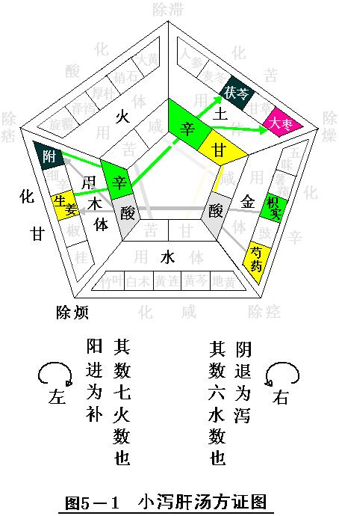

2、大泻肝汤K/
治头痛目赤，多恚怒，胁下支满而痛，痛连少腹迫急无奈方： X-
枳实（熬）[金中木]、 芍药[金中土]、 甘草（炙）[土中木]、 黄芩[水中木]、 大黄 [火中木]、 生姜[木中土] （切，各一两 ）。EH
上六味，以水五升，煮取二升，温分再服。0JEc<@
解析：,
“肝实，头痛目赤，多恚怒，胁下支满而痛，痛连少腹迫急无奈”是病。h: p>D
肝病用木体，是病为肝木五行中之水亢太过，并伴土亢而克脾土中之火、水，而木则虚。“大泻肝汤”方中芍药为金中土，枳实为金中木，甘草为土中木，黄芩为水中木，大黄为火中木，生姜为木中土。以脾土“土体”之子“金体”中之土、木（土体之火生金体之土、土体之水生金体之木），承而制（化解辛木克甘土）之“木体”中之水、土；以“土体”中之木反侮“木体”中之土；以木体之母“水体”中之木、之子“火体”中之木扶持“木体”中之木；又怕制土太过而以“木体”之土兼补“木‘本’体”中之土，方证见（图5—2）。SVN0z5
肝实“‘木体’之水及土亢而木虚”是病则用“大泻肝汤”是方，芍药为君药，枳实、甘草为臣药，黄芩、大黄为佐药，生姜为使药，化甘除烦，治病去痛。是方一君二臣二佐一使。FqA'K
一为乾为阳，二为坤为阴。天（水）五（升）阳数也，地（煮取）二（升）、六（味）阴数也；肝实为数五用二、六数并泻方，再服为日二服取阳证以阴泻之意也，阴阳五行在其中矣。3`g\
主题相关图片如下：B-Sl#I
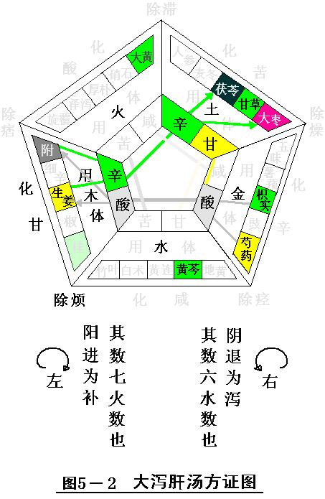

©中国中医药论坛 -- 中国中医药论坛 ~q
©中国中医药论坛 -- 中国中医药论坛 #@
3、小补肝汤Y`
治心中恐疑，时多恶梦，气上冲心，越汗出，头目眩晕者方：X*
桂枝[木中木] 干姜[木中土] 五味子[金中金]（各三两） 大枣[土中火]（十二枚，去核。一方作薯蓣，当从）。@!
上四味，以水八升，煮取三升，温服一升，日三服。心中悸者，加桂枝一两半；冲气盛者，加五味子一两半；头苦眩者，加白术[ 水中土]一两半；干呕者，去大枣，加生姜一两半；中满者，去枣；心中如饥者，还用枣。咳逆头苦痛者，加细辛[木中金]一两半；四肢冷，小便难者，加附子[木中水]一枚，炮。z/
解析：\C
肝虚则恐，方用补肝汤。]&C
“肝虚则恐疑，时多恶梦，气上冲心，越汗出，头目眩晕”是病。U3p~
肝病用木体，是病为肝木五行中之土虚，木弱更去克脾土之土、水。“小补肝汤”方中桂枝为木中木，干姜为木中土，五味子为金中金，大枣为土中火；以“木体”之土、木补扶“木‘本’体”之土、木，以脾土“土体”之子“金体”之金（土体之土生金体之金）承而制（化解辛木克甘土）之“木体”中之木，并以“土体”之火转化“木体”之木（木生火，火生土）克甘土，方证见（图5—3）。mpg~
肝虚“‘木体’之土虚及木弱而强克‘土体’之土”是病则用“小补肝汤”是方，干姜为君药，桂枝为臣药，五味子为佐药，大枣为使药，化甘除痞，治病去眩。是方一君一臣一佐一使。K'F-LO
天（煮取）三（升）、（温服）一（升）阳数也，地四（味）、（水）八（升）阴数也；肝虚为阴数四、八用一、三、阳数并补方，日三服取阴证以阳补之意也。a.POx
此主题相关图片如下：]RFNZ
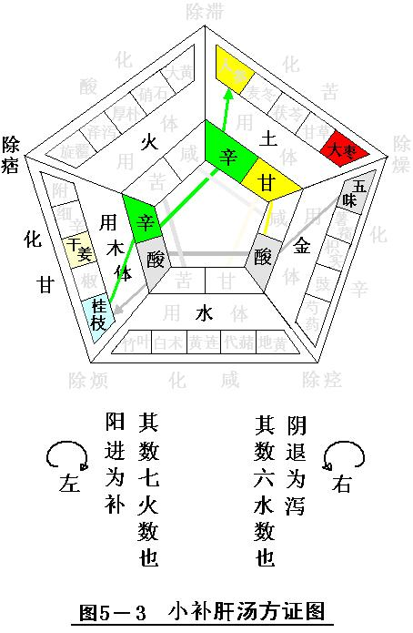

4、大补肝汤VLwv
治肝气虚，其人恐惧不安，气自少腹上冲咽，呃声不止，头目苦眩，不能坐起，汗出，心悸，干呕不能食，脉弱而结者方 ：J
桂心[木中木] 干姜[木中土] 五味子[金中金]（各三两） 旋覆花[火中火] 代赭石 [金中水]（一方作牡丹皮，当从） 竹叶[水中金]（各一两） 大枣[土中火]（十二枚去核，一方作薯蓣，当从） *W
上七味，以水一斗，煮取四升，温服一升，日三夜一服。W.W.et
解析：]?,''M
“肝气虚，其人恐惧不安，气自少腹上冲咽，呃声不止，头目苦眩，不能坐起，汗出，心悸，干呕不能食，脉弱而结”是病。qtqIiR
肝病用木体，是病为肝木五行中之木、土虚，火、金、水偏弱，更去克脾土之土、金、火。“大补肝汤”方中桂心为木中木，干姜为木中土，五味子为金中金，旋覆花为火中火，代赭石[味苦寒]为金中水，竹叶为水中金，大枣为土中火。以“木体”之木、土补扶“木‘本’体”之木、土；以“木体”之母“水体”之金扶助“木体”之金；以“木体”之子“火体”之火，扶助“木体”之火；以脾土“土体”之子“金体”之金、水（土体之土、金生金体之金、水）承而制（化解辛木克甘土）之“木体”中之木、火；并以“土体”之火反侮转化“木体”之水克甘土，方证见（图5—4）。CM
肝虚“‘木体’之木、土虚及火、金、水偏弱，而强克‘土体’之土、金、火”是病则用“大补肝汤”是方，桂心、干姜为君药，竹叶、旋覆花为臣药，五味子、代赭石为佐药，大枣为使药，化甘除痞，治头眩，干呕不能食之病。是方二君二臣二佐一使。lva
天（水）一（斗）、七（味）阳数也，地（煮取）四（升）阴数也；肝虚为阴数四用一、三、七阳数并补方，日三夜一服取阴证以阳补之意也。{gzNF

此主题相关图片如下：u9At
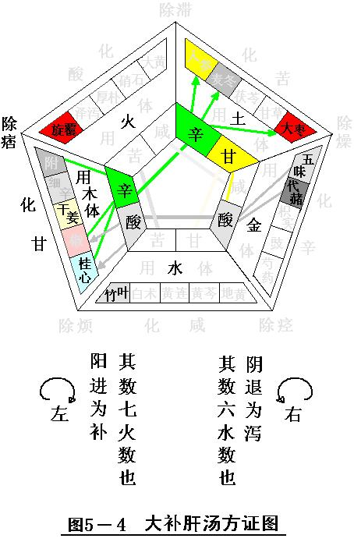

二 、 辨心脏病证文并方vx`J9]
>}I[:
心虚则悲不已，实则笑不休。P|4
心病者，心胸内痛，胁下支满，膺背肩胛间痛，两臂内痛。虚则胸腹胁下与腰相引而痛。取其经手少阴、太阳，及舌下血者，其变，刺郄中血者。 \FRp0t
邪在心，则病心中痛，善悲，时眩仆，视有余不足而调之。<#sDU
经云：诸邪在心者，皆心胞代受，故证如是。4
陶云：心德在耎。故经云：以咸补之，苦泻之；心苦缓，急食酸以收之

心胞气实者，受外邪之动也，则胸胁支满，心中澹澹大动，面赤，目黄，善笑不休。虚则血气少，善悲，久不已，发癫仆。 3mW

10、大泻心汤2o?pU
治心中怔忡不安，胸膺痞懑，口中苦，舌上生疮，面赤如新妆，或吐血，衄血，下血者方：6:@G
黄连[水中火] 黄芩[水中木] 芍药[金中土]（各三两） 干姜（炮）[木中土] 甘草（炙）[土中木] 大黄[火中木]（各一两） P{^
上六味，以水五升，煮取二升，温分再服，日二。 ( U=6(
解析：S%cY
“心实，则心中怔忡不安，胸膺痞懑，口中苦，舌上生疮，面赤如新妆，或吐血，衄血，下血”是病。L;2X
心病用火体，是病为心火五行中之金亢太过、并伴土亢，而木则虚，克肺金五行之木、水。“大泻心汤2”方中黄连为水中火，黄芩水中木，芍药为金中土，干姜为木中土，甘草为土中木，大黄为火中木。以肺金“金体”之子“水体”中之木（金体之木生水体之火、金体之水生水体之木），承而制（化解咸火克酸金）之“火体”中之金、土；以“火体”中之木补扶“火（本）体”之木；以“火体”之母“木体”之土泻“火体”之土，子“土体”之木扶助“火体”之木，以“金体”中之土转化“火体”之土、金克酸金，方证见（图5—10）。@s8vgx
心实“‘火体’之金亢太过、并伴土亢，而木则虚，克肺金五行之木、水”是病则用“大泻心汤2”是方，黄连为君，黄芩、芍药为臣，干姜、甘草为佐，大黄为使，化酸除痞，治心实口苦或吐血之病。是方一君二臣二佐一使。Poc!
天（水）五（升）阳数也，地（煮取）二（升）、六（味）阴数也；心实为数五用二、六数并泻方，再服，日二取阳证以阴泻之意也，阴阳五行在其中矣。I(+o

此主题相关图片如下：(kt
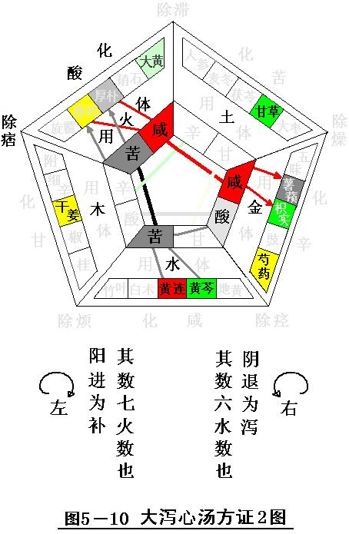

12、大补心汤2|Oc
治心中虚烦，懊怔不安，怔忡如车马惊，饮食无味，干呕，气噫，时或多唾，其人脉结而微者方：eOTW
代赭石 [金中水]（烧赤，入酢浆中淬三次，打。一方作牡丹皮，当从） 旋覆花[火中火] 竹叶[水中金]（各三两） 豉[金中火]（一方作山萸肉，当从） 人参 [土中土] 甘草（炙）[土中木] 干姜[木中土]（各一两） 'aGs!
上方七味，以水一斗，煮取四升，温服一升，日三夜一服。 =
解析：c^wzO5
“心虚，则心中虚烦，懊怔不安，怔忡如车马惊，饮食无味，干呕，气噫，时或多唾，其人脉结而微”是病。kR-ma
心病用火体，是病为心火五行中之木、火虚，且水、土亦弱，强克肺金五行中之水、火、土。“大补心汤2”方中代赭石为金中水，旋覆花为火中火，竹叶为水中金，豉为金中火，人参 为土中土，甘草（炙）为土中木，干姜为木中土。以“火体”之火补“火（本）体”之火；以肺金“金体”之子“水体”中之金（金体之土生水体之金），承而制（化解咸火克酸金之土）之“火体”中之木；以“火体”之子“土体”之土、木补扶“火体”之土、木，以“火体”之母“木体”之土补扶“火体”之土，以“金体”中之水、火反侮转化“火体”之火克酸金之金，方证见（图5—12）。8pa`
心虚“‘火体’五行中之木、火虚，且水、土亦弱，强克肺金五行中之水、火、土”是病则用“大补心汤2”是方，旋覆花为君，代赭石、豉为臣，炙甘草、干姜、人参为佐，竹叶为使，化酸除滞，治心中虚烦，饮食无味，脉结而微。是方一君二臣三佐一使。;du%b
天（水）一（斗，升）、七（味）阳数也，地（煮取）四

此主题相关图片如下：M|u
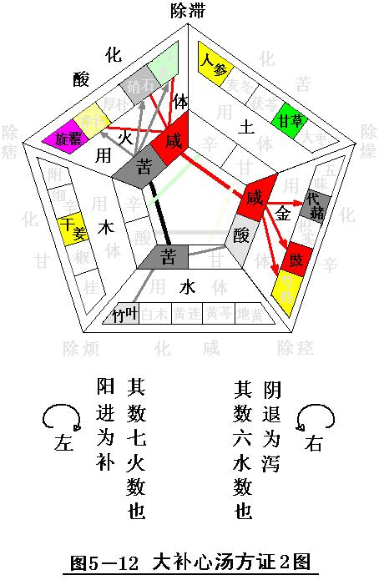

三 、 辨脾脏病证文并方 !G
h
脾实则腹满，飧泄；虚则四肢不用，五脏不安。Xi3R^Y
脾病者，必腹满肠鸣，溏泻，食不化；虚则身重，若饥，肉痛，足痿不收，行善瘛，脚下痛。{r[
邪在脾，则肌肉痛，阳气不足，则寒中，肠鸣，腹痛。阴气不足，则善饥。皆调其三里。^x"W+
陶云：脾德在缓。故经云：以甘补之，辛泻之；脾苦湿，急食苦以燥之。>
14、大泻脾汤5qk
治腹中胀满，干呕不能食，欲利不得，或下利不止者方：Z
附子[木中水]（一枚，炮） 干姜[木中土] （三两） 黄芩[水中木] 大黄[火中木] 枳实[金中木] 甘草[土中木]（炙，各一两）'x
上方六味，以水五升，煮取二升，温分再服，日二。 r
解析：p=AyS
“脾实，则腹中胀满，干呕不能食，欲利不得，或下利不止”是病。aFS'
脾病用土体，是病为脾土五行中之火亢太过，水亦亢，而木虚弱，克肾水五行之金、火。“大泻脾汤”方中附子为木中水，干姜为木中土，黄芩为水中木，大黄为火中木，枳实为金中木，甘草为土中木。以肾水“水体”之子，“木体”中之水、土（水体之火生木体之土、水体之金生木体之水），承而制（化解甘土克苦水）之“土体”中之火、水；以“土体”之母“火体”之木，以“土体”之子“金体”之木扶助“土体”之木；以“水体”之木反侮转化“土体”之木所克；以“土体”中之木补扶“土（本）体”之木，方证见（图5—14）。'%ZNk
脾实“‘土体’之火亢太过，水亦亢，而木虚弱，强克肾水五行之金、火”是病则用“大泻脾汤”是方，附子为君药，干姜为臣药，黄芩、大黄、枳实为佐，甘草为使，化苦除滞，治腹胀干呕不能食，欲利不得或利不止。是方一君一臣三佐一使。C\";gI
天（水）五（升）阳数也，地（煮取）二（升）、六（味）阴数也；脾实为数五用二、六数并泻方，再服，日二取阳证以阴泻之意也，阴阳五行在其中矣。

此主题相关图片如下：RU(n^b
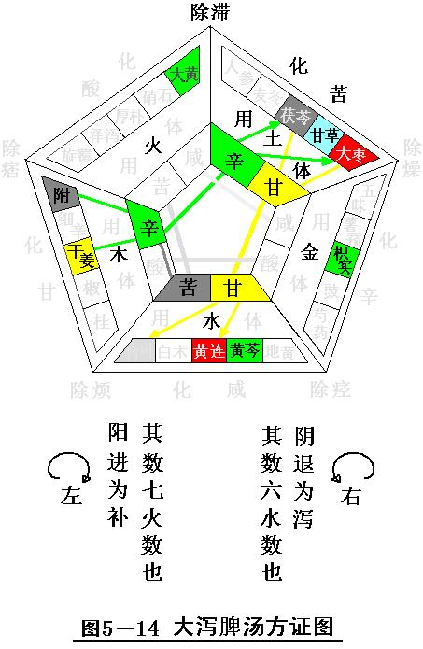

16、大补脾汤n=v
治脾气大疲，饮食不化[消]，呕吐下利，其人枯瘦如柴，立不可动转，口中苦干渴，汗出，气急，脉微而时结者方：b$4
人参 [土中土] 甘草[土中木]（炙，各三两） 干姜[木中土]（三两） 术[ 水中土] 麦门冬[土中金] 五味子[金中金] 旋覆花[火中火]（一方作牡丹皮，当从。各一两）D{i
上七味，以水一斗，煮取四升，温分四服，日三夜一服。 [Rlqu-
解析：l
“脾虚，则脾气大疲，饮食不化[消]，呕吐下利，其人枯瘦如柴，立不可动转，口中苦干渴，汗出，气急，脉微而时结”是病。m
脾病用土体，是病为脾土五行中之土、木虚，金、火亦弱，而水却旺，强克肾水五行之水、土、火、木。“大补脾汤”方中人参为土中土，炙甘草为土中木，干姜为木中土，白术为水中土，麦门冬为土中金，五味子为金中金，旋覆花为火中火。以“土体”中之土、木、金补扶“土（本）体”之土、木、金；以肾水“水体”之子“木体”中之土（水体之火生木体之土），承而制（化解甘土克苦水）之“土体”中之水；以“水体”之土反侮转化制约“土体”之土、木；以“土体”之子“金体”之金、“土体”之母“火体”之火扶助“土体”之金、火，方证见（图5—16）。6wu<
脾虚“‘土体’之土、木虚，金、火亦弱，而水却旺，强克肾水五行之水、土、火、木”是病则用“大补脾汤”是方，人参为君药，炙甘草、麦门冬为臣药，白术、五味子、旋覆花为佐，干姜为使，化苦除燥，治饮食不化，呕吐下利，口中苦干渴。是方一君二臣三佐一使。.;Z
天（水）一（斗）、七（味）阳数也，地（煮取，温分）四（升，服）阴数也；心虚为阴数四用一、三、七阳数并补方，日三夜一服取阴证以阳补之意也。:bL_>\

此主题相关图片如下：qf+~Vt
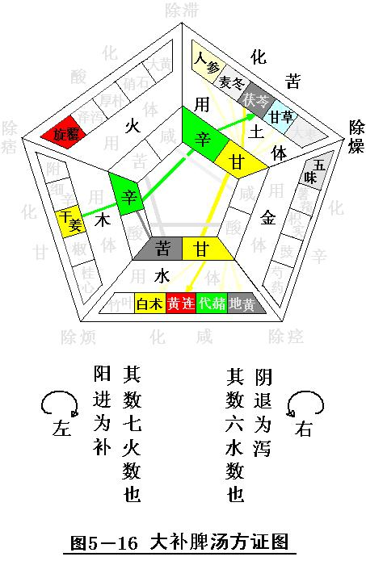

©中国中医药论坛 -- 中国中医药论坛 (3qO
四、 辨肺脏病证候文并方 p}ek
©中国中医药论坛 -- 中国中医药论坛 s_ga']
肺虚则鼻息不利；实则喘咳，凭胸仰息。60
肺病者，必咳喘逆气，肩息，背痛，汗出憎风；虚则胸中痛，少气，不能报息，耳聋，咽干。y4:
邪在肺，则皮肤痛，发寒热，上气喘，汗出，咳动肩背。取之膺中外腧，背第三椎旁，以手按之快然，乃刺之，取缺盆以越之。 C5;
陶云：肺德在收。故经云：以酸补之，咸泻之；肺苦气上逆，食辛以散之，开腠理以通气也。ze

18、大泻肺汤2G)
治胸中有痰涎，喘不得卧，大小便闭，身面肿迫满，欲得气利者方：,=O
葶苈子 [火中金]（熬） 大黄[火中木] 芍药[金中土]（各二两） 甘草（炙）[土中木] 黄芩[水中木] 干姜[木中土]（各一两）ute
上六味，以水五升，煮取二升，温分再服，日二服。 V
解析：'hZcl
“肺实，则胸中有痰涎，喘不得卧，大小便闭，身面肿迫满”是病。7p&L4
肺病用金体，是病为肺金五行中之木亢太过，土亦亢，克肝木五行中之土、水。“大泻肺汤”方中葶苈子为火中金，大黄为火中木，芍药为金中土，炙甘草为土中木，黄芩为水中木，干姜为木中土。以肝木“木体”之子“火体”中之金、木（木体之土生火体之金、木体之水生火体之木），承而制（化解酸金克辛木）之“金体”中之木、土；以“金体”之母“土体”之木，以“金体”之子“水体”之木泻“土体”之木；以防克制肺金之土太过，以“金体”中之土补扶“金（本）体”之土，方证见（图5—18）。Gz;
肺实“‘金体’之木亢太过，土亦亢，克肝木五行中之土、水”是病则用“大泻肺汤”是方，葶苈子为君药，大黄、芍药为臣药，炙甘草、黄芩为佐，干姜为使，化辛除燥，治便闭身面肿，痰涎喘咳不得卧。是方一君二臣二佐一使。}g
天（水）五（升）阳数也，地（煮取）二（升）、六（味）阴数也；脾实为数五用二、六数并泻方，再服，日二取阳证以阴泻之意也，阴阳五行在其中矣。

此主题相关图片如下：M
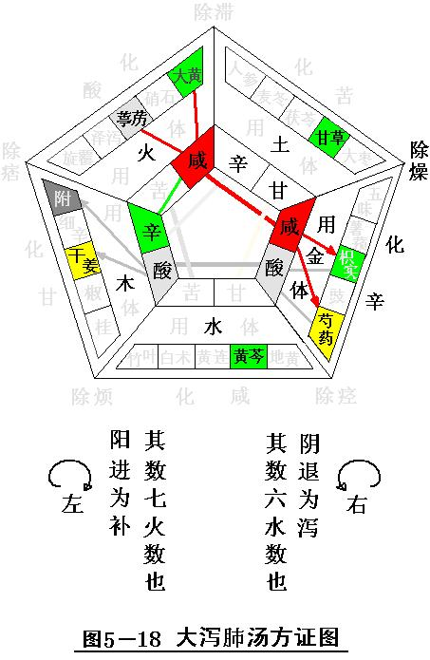

20、大补肺汤z{&Z
治烦热汗出，少气不足息，口干，耳聋，脉虚而快者方：bW#I8/
麦门冬[土中金] 五味子[金中金] 旋覆花[火中火]（各三两，一方作牡丹皮，当从） 细辛[木中金]（一两） 地黄[水中水] 竹叶[水中金] 甘草[土中木]（各一两）4N$
上七味，以水一斗，煮取四升，温分四服，日三夜一服。iW
解析：U^
“肺虚，则烦热汗出，少气不足息，口干，耳聋，脉虚而快”是病。u
肺病用金体，是病为肺金五行中之金大虚，木、水亦弱，强克肝木五行中之木。“大补肺汤”方中麦门冬为土中金，五味子为金中金，旋覆花为火中火，细辛为木中金，地黄为水中水，竹叶为水中金，甘草为土中木。以“金体”中之金补扶“金（本）体”之金；以“金体”之母“土体”之金、木，以“金体”之子“水体”之金、水补扶“金体”之金、木、水；以肝木“木体”之子“火体”中之火（木体之木生火体之火），承而制（化解酸金克辛木）之“金体”中之金；以“木体”之金反侮转化“金体”之金所克，方证见（图5—20）。y
肺虚“‘金体’之金大虚，木、水亦弱，强克肝木五行中之木”是病则用“大补肺汤”是方，五味子为君药，麦门冬、旋覆花为臣药，地黄、竹叶、甘草为佐，细辛为使，化辛除痉，治烦热汗出，少气不足息，口干，耳聋。是方一君二臣三佐一使。0m5
天（水）一（斗）、七（味）阳数也，地（煮取，温分）四（升，服）阴数也；肺虚为阴数四用一、七阳数并补方，日三夜一服取阴证以阳补之意也。

此主题相关图片如下：gn?iV
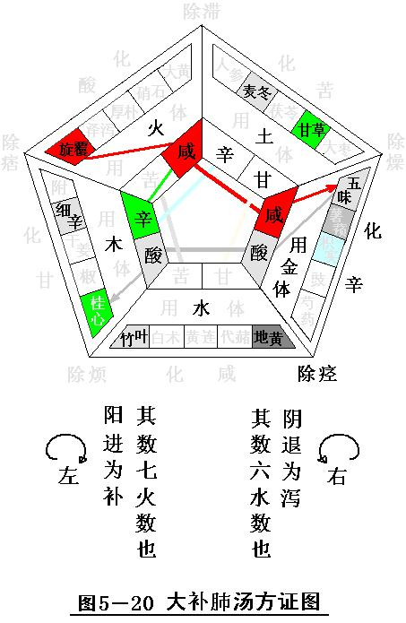

©中国中医药论坛 -- 中国中医药论坛 }$$
©中国中医药论坛 -- 中国中医药论坛 5.a&Q*
五、辨肾脏病证文并方 ^My_t
©中国中医药论坛 -- 中国中医药论坛 .K
肾气虚则厥逆，实则腹满，面色正黑，泾溲不利。|
肾病者，必腹大胫肿，身重，嗜寝；虚则腰中痛，大腹小腹痛，尻阴、股、膝挛，胻足皆痛。 n.B!
邪在肾，是骨痛，阴痹。阴痹者，按之不得。腹胀，腰痛，大便难，肩背项强痛，时眩仆。取之勇泉，昆仑，视有余血者尽取之。 Xe
陶云：肾德在坚。故经云：以苦补之，甘泻之；肾苦燥，急食咸以润之，至津液生

22、大泻肾汤d[x}E
治小便赤少，时溺血，少腹迫满而痛，腰如折，耳鸣者方：8H0t
茯苓[土中水] 甘草[土中木] 大黄[火中木] 黄芩[水中木]（各三两） 芍药[金中土] 干姜[木中土]（各一两） V
上方六味，以水五升，煮取二升，日二温服。 e^G{*,
解析：}`yTY$
“肾实，则小便赤少，时溺血，少腹迫满而痛，腰如折，耳鸣”是病。cssNw
肾病用水体，是病为肾水五行中之火亢太过，土亦亢，而木则虚，克心火五行中之金、水。“大泻肾汤”方中茯苓为土中水，甘草为土中木，大黄为火中木，黄芩为水中木，芍药为金中土，干姜为木中土。以心火“火体”之子“土体”中之水、木（火体之金生土体之水、火体之水生土体之木），承而制（化解苦水克咸火）之“水体”中之火、土；以“水体”之母“金体”之土，以“水体”之子“木体”之土泻“水体”之土；以“火体”之木反侮转化“水体”之木所克；以“水体”中之木补扶“水（本）体”之木，方证见（图5—22）。X
肾实“‘水体’之火亢太过，土亦亢，而木则虚，克心火五行中之金、水”是病则用“大泻肾汤”是方，茯苓、甘草为君药，大黄、黄芩为臣药，芍药为佐，干姜为使，化咸除痉，治小便赤少，时溺血，少腹迫满而痛，腰如折，耳鸣。是方二君二臣一佐一使。,>
天（水）五（升）阳数也，地（煮取）二（升）、六（味）阴数也；肾实为数五用二、六数并泻方，再服，日二取阳证以阴泻之意也，阴阳五行在其中矣。NfB(

此主题相关图片如下：WiG
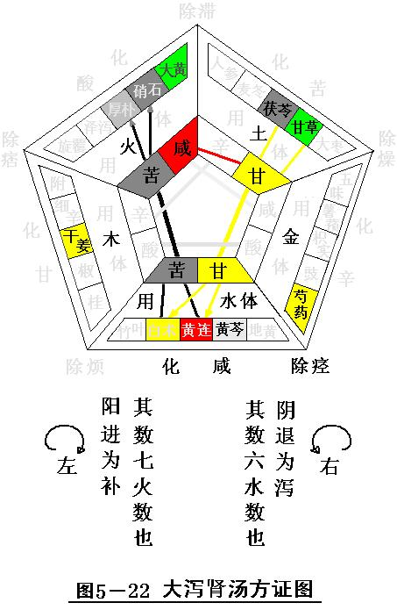

24、大补肾汤K(
治精气虚少，腰痛，骨痿，不可行走，虚热冲逆，头目眩，小便不利，脉软而快者方：-=
地黄[水中水] 竹叶[水中金] 甘草[土中木]（各三两） 泽泻[火中土] 桂枝[木中木] 干姜[木中土] 五味子[金中金]（各一两） .V^;I3
上七味，以长流水一斗，煮取四升，温分四服，日三服夜一服。HJ]s=
解析：'W
肾虚则厥逆，腰腹、胻足痛，股膝挛为病曰“烦”，必精气虚少，腰痛，骨痿，不可行走，虚热冲逆，头目眩，小便不利。 kq8,E
“肾虚，则精气虚少，腰痛，骨痿，不可行走，虚热冲逆，头目眩，小便不利，脉软而快者”是病。5C
肾病用水体，是病为肾水五行中之土虚，而水、金、木亦弱，强克心火五行中之水。“大补肾汤”方中地黄为水中水，竹叶为水中金，甘草为土中木，泽泻为火中土，桂枝为木中木，干姜为木中土，五味子为金中金。以“水体”中之水、金补扶“水（本）体”之水、金；以“水体”之母“金体”之金，以“水体”之子“木体”之土、木补扶“水体”之金、土、木；以心火“火体”之子“土体”中之木（火体之水生土体之木），承而制（化解苦水克咸火）之“水体”中之土；以“火体”之土反侮转化“水体”之水、金等所克，方证见（图5—24）。J
肾虚“‘水体’之土虚，而水、金、木亦弱，强克心火五行中之水”是病则用“大补肾汤”是方，甘草为君药，地黄、竹叶为臣药，桂枝、干姜、五味子为佐，泽泻为使，化咸除烦，治精气虚少，腰痛，骨痿，不可行走，虚热冲逆，头目眩，小便不利。是方一君二臣三佐一使。7q;6
天（水）一（斗）、七（味）阳数也，地（煮取，温分）四（升，服）阴数也；肺虚为阴数四用一、七阳数并补方，日三夜一服取阴证以阳补之意也。?

此主题相关图片如下：Zjfr~}
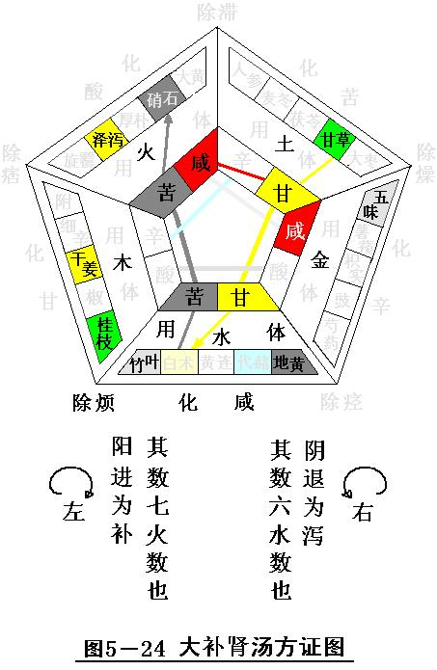

六、五脏泻方gZ_
©中国中医药论坛 -- 中国中医药论坛 927P
陶曰：又有泻方五首，以救诸病误治，致生变乱者也 。e,
26、泻心汤j*o:
救误用清下，其人阳气素实，外邪乘虚陷入，致心下痞满，食不下，利反不止，雷鸣腹痛方：k1
黄连[水中火] 黄芩[水中木] 人参[土中土] 甘草[土中木]（炙） 干姜[木中土]（各三两，一方有大枣） ?(k
上方五味，以水七升，煮取三升，温分再服 9?
解析：<5*(
“误用清下，其人阳气素实，外邪乘虚陷入，致心下痞满，食不下，利反不止，雷鸣腹痛”是病。DISmXu
心病用火体，是病为心火五行中之金亢太过，土亦亢，而木则虚，克肺金中之水、木。“泻心汤”方中黄连为水中火，黄芩为水中木，人参为土中土，甘草为土中木，干姜为木中土。以肺金“金体”之子“水体”中之木、火（金体之水生水体之木、金体之木生水体之火），承而制（化解咸火克酸金）之“木体”中之金、土；又怕制土太过而以火体之母“木体”中之土、火体之子“土体”中之土扶助“火体”中之土；又以“土体”中之木扶助“火体”中之虚木，方证见（图5—26）。p
“误用清下致人心下痞满，食不下，利反不止，雷鸣腹痛”是病按“心实‘火体’之金亢太过，土亦亢，而木则虚，克肺金中之水、木”论治，方用“泻心汤”，黄连为君，黄芩为臣，人参、干姜为佐，甘草为使，化酸除痞，治误用清下致人心下痞满，雷鸣腹痛之病。是方一君一臣二佐一使。DZdo)H
天五（味）、（水）七（升）、（煮取）三（升）阳数也；是病用数三、五、七阳数并泻方，再服为日二服取阳证以阴泻之意也，阴阳五行在其中矣。5Rn0

此主题相关图片如下：Ux
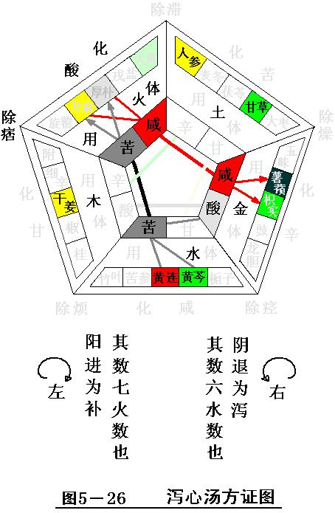

七、救五脏诸劳损病方9s1
©中国中医药论坛 -- 中国中医药论坛 $rfu<
陶云：经方有救诸劳损病方，亦有五首。然综观其要义，盖不外虚候方加减而已，录出以备修真之辅，拯人之危也。然其方意深妙，非俗浅所识。缘诸损候，藏气互乘，虚实杂错，药味寒热并行，补泻相参，先圣遗奥，出人意表。汉晋以还，诸名医辈，张机、卫汜[汛]、华元化、吴普、皇甫玄晏、支法存、葛稚川、范将军等，皆当代名贤，咸师式此《汤液经》法，愍救疾苦，造福含灵。其间增减，虽各擅其异，或致新效，似乱旧经，而其旨趣，仍方圆之规矩也。_2

31.调中补心汤4Ylia
治心劳脉极，心中烦悸，神识慌惚方：>/
旋覆花[火中火]（一升，一方作牡丹皮四两，当从） 栗子[水中火]（打去壳，十二枚） 葱叶[金中木]（十四茎） 豉[金中火]（半斤，一方作山萸肉，当从） 栀子[水中木]（十四枚，打） 人参[土中土]（三两，切）6
上方六味，以清酒四升，水六升，煮取三升，温分三服，日三。]g>
解析：p
“心劳脉极，心中烦悸，神识慌惚”是病。(RO
心病用火体，是病为心火五行中之火、土、金大虚，强克肺金中之水、木。“调中补心汤”方中旋覆花为火中火，栗子为水中火，葱叶为金中木，豉为金中火，栀子为水中木，人参为土中土。以肺金“金体”之子“水体”中之木、火（金体之水生水体之木、金体之木生金体之火），承而制（化解咸火克酸金）之“木体”中之土、金；以火体之子“土体”中之土扶助“火体”中之土；以“金体”中之木、火反侮转化咸火克酸金；并以“金体”中之火扶助“金（本）体”中之火，方证见（图5—31）。z1A~
“心劳脉极，心中烦悸，神识慌惚”是病按“心虚‘火体’之火、土、金大虚，强克肺金中之水、木”论治，方用“调中补心汤”，旋覆花、人参为君，栗子、栀子为臣，葱叶、豉为佐使，化酸除滞，治心劳脉极，心中烦悸，神识慌惚之病。是方二君二臣二佐使。[tow'8
天（煮取）三（升）阳数也；地（清酒）四（升）、（水）六（味，升）阴数也，心虚为阴数四、六用三阳数并补方，温分三服，日三，取阴证以阳补之意也，阴阳五行在其中矣。 wxXS
此主题相关图片如下：`Fq<vc
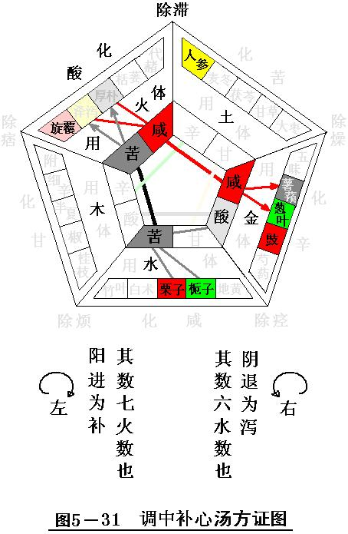

外感天行方证图解第二h[Qz
©中国中医药论坛 -- 中国中医药论坛 E
弘景曰：外感天行，经方之治，有二旦、六神大小等汤。昔南阳张机，依此诸方，撰为《伤寒论》一部，疗治明悉，后学咸尊奉之。山林僻居，仓卒难防外感之疾，日数传变，生死往往在三五日间，岂可疏忽。若能深明此数方者，则庶无蹈险之虞也，今亦录而识之。 %3[
《辅行诀》记载治疗外感天行之大小二旦、六神“伤寒”病症经方16（加正阳旦汤计17个）个，张仲景著《伤寒论》撰用《伊尹汤液经》（《辅行诀》）中大小二旦、六神17方证中的15个。N
©中国中医药论坛 -- 中国中医药论坛 OF@1>
《辅行诀》曰：*)>28
邪在肝，则两胁中痛，寒中；恶血在内，则胻善瘛，节时肿。JX_gJ
陶云：肝德在散。故经云：以辛补之，以酸泻之。肝苦急，急食甘以缓之，适其性而衰之也。H|w
邪在心，则病心中痛，善悲，时眩仆，视有余不足而调之。v;l@
经云：诸邪在心者，皆心胞代受，故证如是。Unp3z
陶云：心德在耎。故经云：以咸补之，苦泻之；心苦缓，急食酸以收之。Oka
邪在脾，则肌肉痛，阳气不足，则寒中，肠鸣，腹痛。阴气不足，则善饥。皆调其三里。x~P~Ji
陶云：脾德在缓。故经云：以甘补之，辛泻之；脾苦湿，急食苦以燥之。1#d7V[
邪在肺，则皮肤痛，发寒热，上气喘，汗出，咳动肩背。取之膺中外腧，背第三椎旁，以手按之快然，乃刺之，取缺盆以越之。 0'UQ
陶云：肺德在收。故经云：以酸补之，咸泻之；肺苦气上逆，食辛以散之，开腠理以通气也。Y
邪在肾，是骨痛，阴痹。阴痹者，按之不得。腹胀，腰痛，大便难，肩背项强痛，时眩仆。取之勇泉，昆仑，视有余血者尽取之。F+V
陶云：肾德在坚。故经云：以苦补之，甘泻之；肾苦燥，急食咸以润之，至津液生也。Hj}5
©中国中医药论坛 -- 中国中医药论坛 5~
双溪无间医者《伤寒论的几何逻辑基础---伤寒子午论---经络是动是病论》曰：:E&vI
“伤寒，乃人体明堂之开合呼吸。与天地之开合呼吸，发生位错，变位，移位乃至易位，而扰动经脉血气之位置，而导致经脉血气之位动是也。位动，则位置失守而失之所职，乱也；失职，则血气失稳而失之所常，病也。故，太阳是动，则太阴是病，厥阴是动，则阳明是病，少阳是动，则少阴是病。故，太阴是病，治之太阳，阳明是病，治之厥阴，少阴之病，治之少阳。”i]5
©中国中医药论坛 -- 中国中医药论坛 .|u3
双溪无间医者《伤寒论的几何原理•汤液之标架》曰：TnY_3
“阳旦汤，小阳旦汤即桂枝汤；大阳旦汤即金匮黄芪建中汤加人参。(
阴旦汤，小阴旦汤即伤寒黄芩汤加生姜，大阴旦汤即小柴胡汤加芍药。ipG
青龙汤，小即伤寒论之麻黄汤；大即伤寒论之小青龙汤。;|^$2X
白虎汤，小即伤寒论之白虎汤；大即伤寒论之竹叶石膏汤参易姜。[
朱雀汤，小即伤寒论之黄连阿胶汤；大即小朱雀汤加人参干姜。Gp6T
玄武汤，小即伤寒论之真武汤；大即伤寒论之真武汤加人参炙甘草。qe%oyh
勾陈汤，小即伤寒论之理中丸术易枣；大即伤寒论之半夏泻心汤。"R:0 g
腾蛇汤，小即伤寒论之大承气汤大黄易甘草；大即伤寒论之大承气汤加葶苈生姜。”2?OV1[
©中国中医药论坛 -- 中国中医药论坛 d|ce-?
一、大小阴阳二旦汤/Q3s
©中国中医药论坛 -- 中国中医药论坛 97
1、小阳旦汤;L7
治天行发热，自汗出而恶风，鼻鸣干呕者。$*N
桂枝[木中木]（三两） 芍药[金中土]（三两） 生姜[木中土]（二两，切） 甘草[土中木]（炙，二两） 大枣[土中火]（十二枚）BGyu7
上方，以水七升，煮取三升，温服一升，服已，即啜热粥饭一器，以助药力。稍令汗出，不可大汗流漓，[大]汗之则病不除也。若不汗出，可随服之，取瘥止。日三服。若加饴一升，为正阳旦汤。 /aiP
解析：VUP`:
“阳旦者，升阳之方”。L
“天行发热，自汗出而恶风，鼻鸣干呕”为太阳是动，传变厥阴是病，方用小阳旦汤。'{
太阳是动则传变厥阴是病，是病为肝木五行中之水、土、木虚，强克脾土之土、火。“小阳旦汤”方中桂枝为木中木，芍药为金中土，生姜为木中土，甘草为土中木，大枣为土中火。以“木体”之土、木补扶“木‘本’体”之土、木；以脾土“土体”之子“金体”之土（土体之火生金体之土）承而制（化解辛木克甘土）之“木体”中之水；并以“土体”之木、火反侮转化“木体”之木、土（木生火，火生土）克甘土，方证见（图5—35）。c
太阳是动为“‘木体’之水、土、木虚，强克脾土之土、火”，传变厥阴是病用“小阳旦汤”是方，桂枝为君，芍药为臣，甘草、生姜为佐，大枣为使，化甘除痞，治天行发热，自汗出而恶风，鼻鸣干呕之病。是方一君一臣二佐一使。1DNbq
天（药）五（味）、（水）七（升）、（煮取）三（升）、（温服）一（升）阳数也，肝阳不足为阳虚用一、三、五、七阳数并升阳方，日三服阳数也，取阳虚证以阳数升阳之意也。.

此主题相关图片如下：v:8
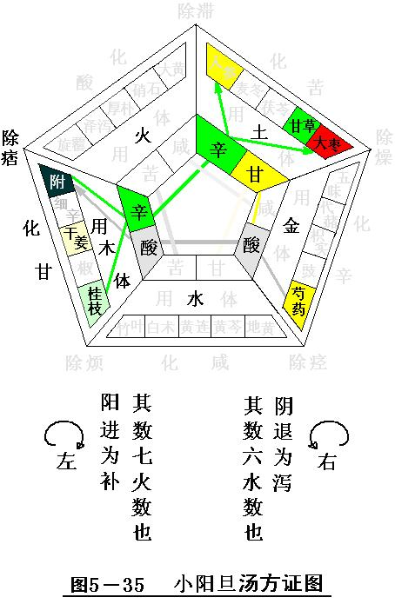

二、大小六神汤v?
©中国中医药论坛 -- 中国中医药论坛 M(,,/
5、小青龙汤)Oy
治天行，发热恶寒，汗不出而喘，身疼痛，脉紧者方：
麻黄[水中木]（三两） 杏仁[火中木]（半升，熬打） 桂枝[木中木]（三两） 甘草[土中木]（炙，一两半） BQq
上方四味，以水七升，先煮麻黄，减二升，掠去上沫。内诸药，煮取三升，去滓，温服八合，必令汗出彻身，不然恐邪不尽散也。 82
解析：C:~
“青龙者，宣发之方，以麻黄为主”。M+g6zw
“天行发热、恶寒，汗不出而喘，身疼痛”为太阳是动，传变厥阴是病，方用小青龙汤。v?
太阳是动则传变厥阴是病，是病为肝木五行中之木大虚，强克脾土之土。“小青龙汤”方中麻黄为水中木，杏仁为火中木，桂枝为木中木，甘草为土中木。以“木体”之木补扶“木‘本’体”之木；以“土体”之木反侮转化“木体”之木克甘土，以“木体”之母“水体”之木、以“木体”之子“火体”之木扶助木体之虚木，方证见（图5—39）。&Y>
太阳是动为“‘木体’之水、土、木虚，强克脾土之土、火”，传变厥阴是病用“小阳旦汤”是方，桂枝为君，麻黄、杏仁为臣，甘草为佐使，化甘除痞，治天行发热、恶寒，汗不出而喘，身疼痛之病。是方一君二臣一佐使。%
天一生水，地二生火，天三生木，地四生金，天五生土；地六成水，天七成火，地八成木，天九成金，地十成土。地（药）四（味）为金，天（煮取）三（升）地 （温服）八（合）木数也，地（减）二（升）天（水）七（升）火数也，青龙者东方木，金伐木赖火以宣发，煎服是方有讲究，五行生克制化在其中焉。>)F4
此主题相关图片如下：Zc?#h
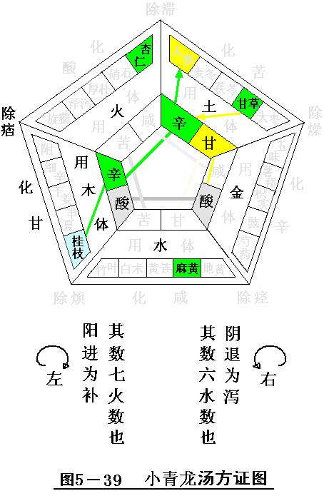

16、大螣蛇汤~G5k
治天行热病，邪热不除，大腑閟结，腹中大满实，汗出而喘，时神昏不识人，宜此方，急下之方：z`Zp2
枳实[金中木]（三两） 厚朴 [火中金] 甘草[土中木] 大黄[火中木] 葶苈[火中金]（熬黑，打如泥） 生姜[木中土] 芒硝[水中火]（后下）+
上七味，以水一斗二升，先煮上六味至四升，去滓，内芒硝，待焰化已，温服二升。生姜一作大枣。*}lQn}
解析：\)s/
“螣蛇者，降泄之方，以枳实为主”。WQ,
“邪热不除，大腑閟结，腹中大满实，汗出而喘，时神昏不识人”为少阴是动，阳明是病，方用大螣蛇汤。=*
少阴是动则阳明是病，是病为脾（胃）土五行中之金亢木亢太过，而水亦亢，克肾水之火。“大螣蛇汤”方中枳实为金中木，厚朴 为火中金，甘草为土中木，大黄为火中木，葶苈为火中金，生姜为木中土，芒硝为水中火。以被克肾水“水体”之子“木体”之土（水体之火生木体之土）承而制（化解甘土克苦水）之“土体”中之水；以脾（胃）土“土体”之母“火体”之木、之重金，以脾（胃）土“土体”之子“金体”之木泻泄土体之金、木；为防泻木太过，以“土体”之木补扶“土‘本’体”之木，方证见（图5—50）。L)AA
少阴是动为“‘土体’之金亢木亢太过，而水亦亢，克肾水之火”，致阳明是病用“大螣蛇汤”是方，枳实为君，生姜为臣，厚朴、葶苈、芒硝、大黄为佐，甘草为使，化苦除滞，治邪热不除，大腑閟结，腹中大满实，汗出而喘，时神昏不识人之病。是方一君一臣四佐一使。_
天一生水，地二生火，天三生木，地四生金，天五生土；地六成水，天七成火，地八成木，天九成金，地十成土。天（水）一（斗二升）地（先煮）六（味）水数也，地（温服）二（升）天（药）七（味）火数也，地（煮至）四（升）为金数；螣蛇者为中土，以金、水、火而制土行降泄之效，煎服是方有讲究，五行生克制化在其中焉。

此主题相关图片如下：BXL55
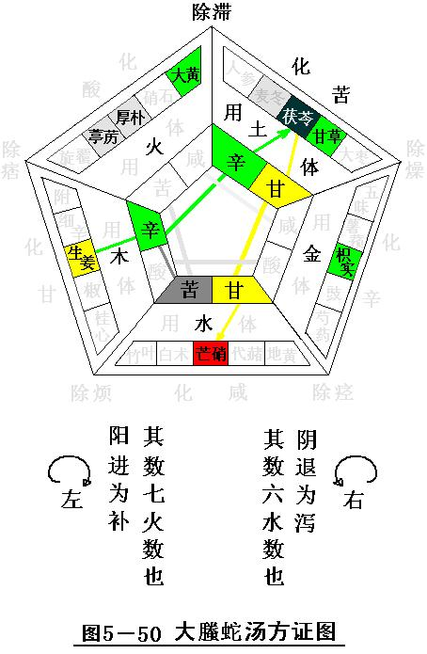

救五脏中恶卒死方证图解第三: WL
©中国中医药论坛 -- 中国中医药论坛 R6dC|
《辅行诀》记载开五窍以救五脏中恶卒死病症方5（加启喉丸方、灌耳方计7个）个，《 救五脏中恶卒死方》即是中医之急救方，陶经隐居云：“中恶卒死者，皆脏气被壅，致令内外隔绝所致也，神仙有开五窍以救卒死中恶之方五首”。91X3
©中国中医药论坛 -- 中国中医药论坛 tpD
《黄帝内经•灵枢•五阅五使篇》曰：“五官者，五脏之阅也……鼻者，肺之官也；目者，肝之官也；口唇者，脾之官也；舌者，心之官也；耳者，肾之官也……故肺病者，喘息鼻胀；肝病者，眦青；脾病者，唇黄；心病者，舌卷短，颧赤；肾病者，颧与颜黑。”S
《黄帝内经•素问•宣明五气篇》曰：“五脏化液：心为汗，肺为涕，肝为泪，脾为涎，肾为唾，是谓五液。”|[`/;/
《黄帝内经•素问•缪刺论篇》曰：“邪客于经，左盛则右病，右盛则左病。”+Y
3、吹鼻以通肺气：.G
治诸凡卒死，息闭不通者，皆可用此法活之。6E5j
皂角[火中木]刮去皮絃，用净肉，火上炙燥，如杏核大一块，细辛根[木中金]等分，共为极细末。每用苇管吹鼻中少许，得嚏则活也。2-'B
解析：ME
“鼻者，肺之官也；肺病者，喘息鼻胀”。-l~a
“凡卒死，息闭不通”是病，为肺脏气血突然被壅，致令内外隔绝所致，用吹鼻以通肺气是方以急救。ys|fL3
是病为肺金“金体”五行中之火、土突虚，强克肝木“木体”之金、水。“吹鼻通肺气”方中皂角为木中火，细辛根为木中金。以肝木“木体”之子“火体”之木（木体之水生火体之木）承而制（化解酸金克辛木）之“金体”中之土；以被肝木“木体”之金反侮转化“金体”之火克辛木，方证见（图5—52）。CbPPC
“肺脏气血突然被壅，致令内外隔绝”是病用“吹鼻通肺气”外用是方，皂角为君臣，细辛根为佐使，化辛除痉，治卒死，息闭不通之病。是方一君臣一佐使。wY-
内经曰：鼻者，肺之官也，涕为肺之液。以是方之极细粉末用苇管吹鼻中少许，致肺脏被壅之气血化为涕液随喷嚏而出使是病愈，五行生克制化在其中焉。hBZ9

此主题相关图片如下：9Ciua
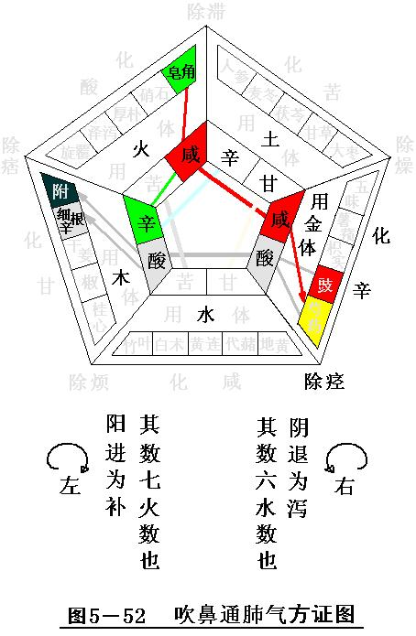

古今医案方证图解第四Y^Z,UO
©中国中医药论坛 -- 中国中医药论坛 x
一、刘渡舟教授应用经方治验医案b%Szy
3、半夏泻心汤治心下痞满案：#YY+
孙某，男，37岁。初诊日期：1993年9月26日。一年前患胃病，曾诊为“浅表性胃炎”。现心下痞满，时时恶心，噫气频频，大便溏薄。舌苔白而腻，脉弦而带滑。自诉有嗜酒之癖，辨证为酒湿伤及中州，脾胃升降失调，阴阳之气痞塞不通，而又痰气胶结，吴谦称为：“痰气痞”者是也。由于此证脾气不升则寒从内生，胃气不降则热从内起，因此治法若单纯治寒、治热、治虚、治实皆搔不到痒处。只宜调和脾胃，协 调中州阴阳。《金匮要略方论》指示“呕而肠鸣，心下痞者，半夏泻心汤主之。”(93
疏方： 半夏[木中土]15g， 黄连[水中火]10g， 黄芩[水中木]6g， 干姜[木中土]10g， 党参[木中土]10g， 炙草[土中木]10g， 大枣[土中火]7枚。|
患者服药4小时许，大便排泄出痰絮物，似涎如胶甚多，而恶心与噫气随之大减。服药3剂，病告痊愈。 dU?X9
解析：g)G\1C
“心下痞满，时时恶心，噫气频频，大便溏薄。舌苔白而腻，脉弦而带滑。自诉有嗜酒之癖，辨证为酒湿伤及中州，脾胃升降失调，阴阳之气痞塞不通，而又痰气胶结，脾气不升则寒从内生，胃气不降则热从内起，为太阳是动，太阴是病”。As
脾（胃）病用土体，是病为脾土五行中之水亢太过，而金、木、火则虚，克肾水中之火、木。“半夏泻心汤”方中半夏为木中土，黄连为水中火，黄芩为水中木，干姜为木中土，党参为木中土，炙草为土中木，大枣为土中火。以肾水“水体”之子“木体”中之重土（水体之火生木体之土），承而制（化解甘土克苦水）之“土体”中之水；以“水体”之木反侮转化甘土克苦水；以“土体”中之木、火扶助“土（本）体”中之木、火，方证见（图5—58）。6C
“心下痞满，时时恶心，噫气频频，大便溏薄。舌苔白而腻，脉弦而带滑。自诉有嗜酒之癖，辨证为酒湿伤及中州，脾胃升降失调，阴阳之气痞塞不通，而又痰气胶结，脾气不升则寒从内生，胃气不降则热从内起，为太阳是动，太阴是病”，按“脾实‘土体’之水亢太过，而金、木、火则虚”论治，方用“半夏泻心汤”，半夏为君，干姜、党参为臣，黄连、黄芩、甘草为佐，大枣为使，化苦除滞，治心下痞满，时时恶心，噫气频频，大便溏薄之病。是方一君二臣三佐一使。}
此主题相关图片如下：5P
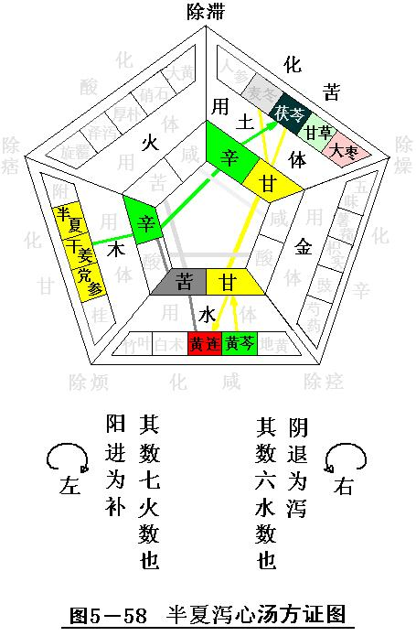

刘宝华按：半夏泻心汤是治疗寒热错杂痞的代表方。方中用芩、连苦寒以降胃气；用干姜之辛以温脾；用参、草、枣以补虚；用半夏化痰和胃降逆以消痞。可见该方集寒热补消之药于一体，清上温下，辛开苦降甘补，以达到恢复脾胃升降之目的。尤以半夏重用为君，独具涤痰开结，和胃降逆之功，正是针对痰气痞而设。故患者服药后大便排出痰絮物是不足为奇的。=lX2P

以上医案引自（中国中医药论坛 → 古籍研究 → 刘渡舟教授应用经方治验），其中小标题为笔者所加。从上述医案方证图解中，验证了以《汤液经法图》解析《伤寒杂病论》“经方”之组方遣药法则、之组方规律是完全可以的，而且是行之有效的。<P`
综上所述，《辅行诀脏腑用药法要》乃至《伊尹汤液经》之组方法则可以管窥矣，《汤液经法图》之作用可以明了矣，医圣张仲景的《伤寒杂病论》之组方遣药规律、之组方方法可以解析、可以掌握矣。3|dmS
©中国中医药论坛 -- 中国中医药论坛 ?(R40Y
白沙游子无闻居士曰：b]*@p#
©中国中医药论坛 -- 中国中医药论坛 Cqg,.&
《经法图》为揭开中医药五行属性之钥匙，M;E
她揭开了《伊尹汤液经法》之神秘面纱，_L<
昭示了《伤寒杂病论》之组方规律与方法，"v"
乃中医药组方法则千古不朽之元始图也！Kd

药论坛 VQm
卷四 《汤液经法元始图》与变体图y8If
©中国中医药论坛 -- 中国中医药论坛 Qiw
根据以上材料验证，笔者复原《汤液经法图》之元始图（图6）如下：]3$6
此主题相关图片如下：~[]pqD
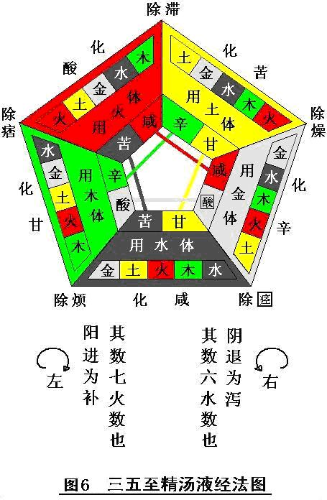

笔者复原《汤液经法图》之元始简化图（图7）如下：|]rb
此主题相关图片如下：bnw]h(
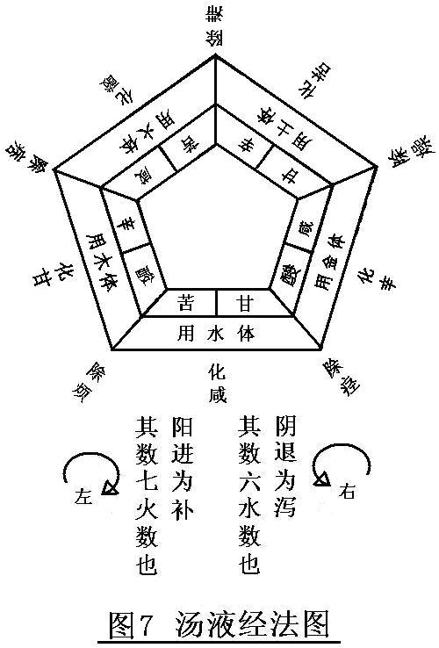

《辅行诀》曰：“经云：在天成象，在地成形，天有五气，化生五味，五味之变，不可胜数。今者约列二十五种，以明五行互含之迹，以明五味变化之用。”E/Q
根据推测的《桐君采药录》体系之药性“五行属性归类法”规律，笔者绘制变体图——《五行化生汤液经法图》（图8）如下（此图即是《昆仑六兽汤液经法图》）：ppQi
此主题相关图片如下：+(7s;r
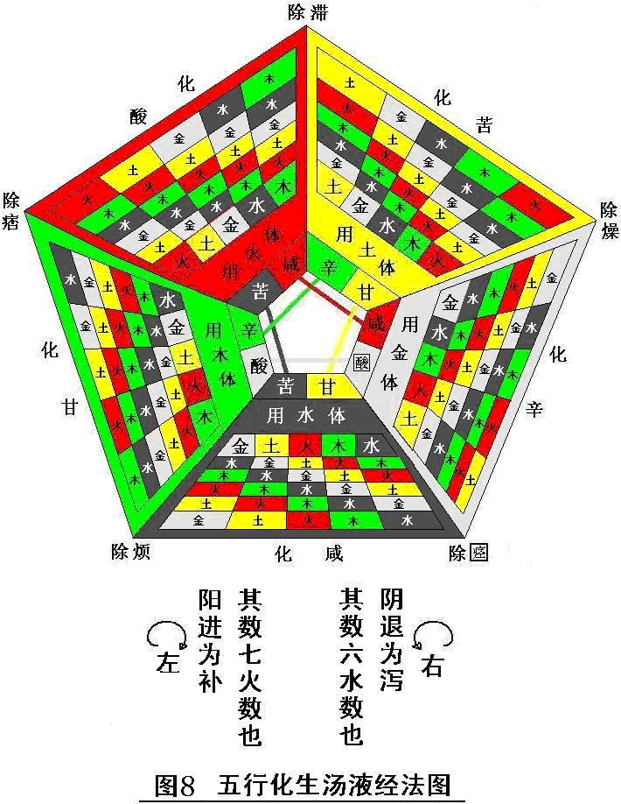
以上三图，供有心破解《汤液经法图》与《汤液经》组方法则（汤液经法）者参考，供有心破解《伤杂病寒论》组方法则者参考。wo@
自清•康熙年间之西学东渐以来，中国哲学一直来遭受西方哲学之排斥，中华医药更是首当其冲，民国年间中医药存废的中西医大辩论之风一直延续至今。看当今世界，泰西人信中医药者日渐增多，而少数华人却对老祖宗留下的宝贵遗产嗤之以鼻。邓小平同志说过：“不管白猫黑猫，会捉老鼠就是好猫”，在数千年乃至数万年间，中华医药在中华民族的生息繁衍中所起到防治疾病之作用，无论是华人、泰西人有目共睹。伴随高科技给人类以高质量生活的同时带来的环境恶化，已严重威胁到人类的生存，而以大自然赋予的生态环保之中华医药越来越得到泰西人的重视，毛泽东主席曾言：“中国对世界有大贡献的，我看中医是一项”，现代世界医疗卫生状况已被伟大领袖所言中。[}H"\
翻开中华医药史，对祖国医药的总结提升代不乏人，从传说中的神农、黄帝、歧伯、雷公，至伊尹、扁鹊、张机、王叔和、华佗、陶弘景、孙思邈、林亿、成无己、李时珍、张景岳、李东垣、朱丹溪、付青主、唐宗海、张锡纯……史书记载与默默无闻之许多中华医药先哲前贤，为现代中医药者留下了无价之宝，白沙游子以为，当今中医药之出路同样在于总结与提升，继陈出新，从而达到古为今用之目的，逆水行舟，不进则退也。aBG
无闻居士曰：-
治病救人，临床实验；#d
理论研究，始有发展；,1}@P9
齐驾并进，不可偏废；"LZ;lJ
振兴中华，医药趋先。6
卷五 中药药物五行属性归类分析\sylIE
©中国中医药论坛 -- 中国中医药论坛 U$_7T
阴阳五行学说是中国古典哲学之核心，是商周乾坤图经之核心，是中华易学之核心，是中华医药学之核心。一句话，讲中国哲学就离不开阴阳五行学说，讲中华易学就离不开阴阳五行学说讲中华医药就更离不开阴阳五行学说。v
中华医学之核心乃阴阳五行是也，中华药学之核心仍阴阳五行是也，故谢松龄在《天人象：阴阳五行学说史导论•人象》中曰：“草石药物亦无不具阴阳五行之性，服药也是‘输入’阴阳五行，盖可调阴阳、顺五行者，惟阴阳五行而已。对此，谢遐龄博士曾提出十分动人而精辟的见解：‘服中药，不是服其中的化学成分，而是服其中的阴阳五行。’”（山东文艺出版社1997年4月版）谢氏兄弟之说是对“中药药物五行属性归类法”的最好之诠释。n
“中药五行属性”已随历史而逝，远离中药学矣，远离中医学矣，远离中医药界矣。笔者认为，破解“汤液经法”，解析《汤液经》医方遗存——《辅行诀脏腑用药法要》之组方法则，必须将《辅行诀》中94个医方所用70味中药进行五行属性归类，实行医药同理、同义、同法，才能真正破解《辅行诀》之组方法则。如何将70味中药乃至将现在常用的中药进行五行属性归类，首先要将《辅行诀》书中所载，以五行属性分类的二十五味药精之五行本义，和它与中药之五味、五色、五气、归经、功效等联系起来分析，并将之作为突破口，用以“中药药物五行属性归类”之准绳（法），以期管窥《桐君采药录》之药物属性体系。bS
©中国中医药论坛 -- 中国中医药论坛 P<SeZL
药物五行属性归类法分析第一1l
©中国中医药论坛 -- 中国中医药论坛 _V
《辅行诀》（以下简称《法要》）曰：“经云：在天成象，在地成形，天有五气，化生五味，五味之变，不可胜数。今者约列二十五种，以明五行互含之迹，以明五味变化之用，如左： vNms
味辛皆属木，桂为之主，椒为火，姜为土，细辛为金，附子为水。Uq
味咸皆属火，旋覆[花]为之主，大黄为木，泽泻为土，厚朴为金，硝石为水。 |H
味甘皆属土，人参为之主，甘草为木，大枣为火，麦冬为金，茯苓为水。 ITggZ
味酸皆属金，五味[子]为之主，枳实为木，豉为火，芍药为土，薯蓣为水。 :f+UR3
味苦皆属水，地黄为之主，黄芩为木，黄连为火，白术为土，竹叶为金。” 4<Sl
为分析“中药药物五行属性归类”之规律与方法，笔者把二十五味药精填入《经法图》中，绘制而成《廿五味药精经法图表》（图9）如下：E[

此主题相关图片如下：zHv4;
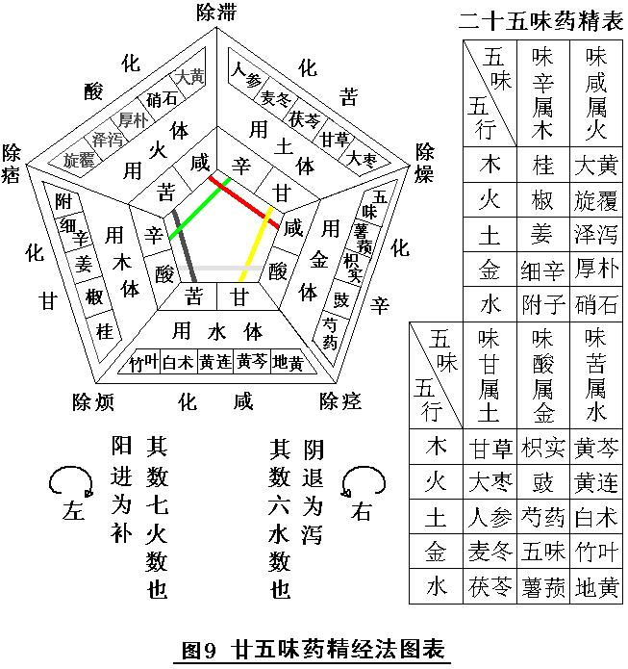

国中医药论坛 -- 中国中医药论坛 \8
笔者（以下简称《无闻》）以《传统中药经验精粹》（以下简称《精粹》）（陈桂喜编著，陈由凤、汪勇整理•湖南科学技术出版社2004年10月版）为底本，并参考《本草从新》（以下简称《从新》）（清•吴仪洛辑，曲京峰、窦钦鸿点校•天津科学技术出版社2003年5月版）、《本草秘录》（以下简称《秘录》）（陈士铎著•山西科学技术出版社2006年10月版）、《药性通考》（以下简称《通考》）（清•太医院著，李顺保校注、褚玄仁审订•学苑出版社2006年10月版）、《图解本草纲目》（以下简称《纲目》）（李时珍著、紫图编绘•陕西师范大学出版社2007年4月版）、《张仲景用药解析》（以下简称《解析》）（张长恩主编•人民军医出版社2007年1月版）等书，更参以《本草经考注》（以下简称《考注》）（日本•森立之撰，古文挥、宋立人、张敏、立婷点校•上海科学技术出版社2005年8月版），对上述二十五味中药进行分析归纳，从中找出“中药药物五行属性归类法”之规律。T^0W
©中国中医药论坛 -- 中国中医药论坛 dc_sqp
《辅行诀》书二十五味中药药精五行属性归类法分析如下：=D
©中国中医药论坛 -- 中国中医药论坛 9sxq41
1、味辛皆属木，桂为之主，椒为火，姜为土，细辛为金，附子为水。.
©中国中医药论坛 -- 中国中医药论坛 4%-
①、肉桂 ★为樟科植物肉桂树的干皮及大枝皮，主产于广东、广西。G5
【五行】：《法要》：木中木。G
【五味】：《精粹》：辛、甘。#xOa,)
《从新》：辛、甘。{$QyQ
《秘录》：辛、甘、香、辣。^d J
《通考》：辛甘香辣。Rz7u5
《纲目》：甘、辛。m
《解析》：缺。Co(k`
【五色】：叶青。%"
【五气】：《精粹》：热。m7RCz
《从新》：大热，有小毒。TysM
《秘录》：大热，沉也，阳中之阴也，有小毒。6$uT
《通考》：大热，沉也，阳中之阴。有小毒。T
《纲目》：大热，有小毒。a\w^
《解析》：缺。9a
【归经】：《精粹》：入脾、肾、膀胱经。`Evcc^
《从新》：入肝肾血分，抑肝风扶脾土。/zlzZ/
《秘录》：入肾、脾、膀胱、心包、肝经。ttqt
《通考》：入肾、脾、膀胱、心包、肝经。u~Rk
《纲目》：缺。a"BRAn
《解析》：缺。_iXR
【功效】：《精粹》：补元阳，暖脾胃，除积冷，通血脉。cP 6
《从新》：大燥，补命门火，平肝通血脉，引火归元。1T~pc
《秘录》：养精神，和颜色；坚骨节，通血脉；泄奔豚，利水道；调中益气，实卫护荣。;%#7
《通考》：养精神和颜色；坚骨节，通血脉；滞奔豚，利水道；调中益气，实卫护荣。d(Pr
《纲目》：利肝肺气，强筋骨，通血脉。渗泄止渴，去营卫中风寒。补命门不足，益火消阴。_6%qd
《解析》：缺。a>}W
【简释】：《无闻》：肉桂，入脾经属木，味辛属木为木中木。

《辅行诀》医方所用中药之五行属性归类第二CJ8tk
©中国中医药论坛 -- 中国中医药论坛 F
根据以上对二十五味药精之分析、总结、归纳，笔者大致推测出中药药物五行属性的分类方法（模型）如下：9>*No
©中国中医药论坛 -- 中国中医药论坛 )Uo{
n+V
1、如何确定该味中药之五行属性？以该味中药归入何经为依据。 =
即：该味中药归入某经（为我），则该味中药五行属性为克我之行。 ''
如：入心（火）经属水，入肝（木）经属金……。 yco.ia
2、如何确定该味中药五行中之五行属性？则根据该的药物“五味”而定。 KM#
即：该味中药五味为甘，则该味中药五行中之五行属土。 m8
如：味甘属土，味酸属金……。 @ )$
3、综合以上二点，即可大致推测出一味中药的五行属性。 !CU:I
如： 芒硝 味咸、苦、辛，大寒。入心经属水 味咸为[水中火]； *tBZ~E
戎盐 味苦、咸，寒。入肺经属火 味苦为[火中水]……。 ZO
#
©中国中医药论坛 -- 中国中医药论坛 E8C
笔者按上述分类法，将《辅行诀》书中所载中药（黑体字为药精）之五行属性归类如下：)Z{m=
©中国中医药论坛 -- 中国中医药论坛 +6fA_<
（一）、味辛皆属木：（计19味）c{r)Ci
1、木中木 桂枝 桂心 芥子。^-:h=$
2、木中火 蜀椒。|
3、木中土 干姜 生姜 半夏 鸡子黄 赤小豆 伏龙肝。U+
4、木中金 细辛 黄饴 矾石 苦酒 白酨浆 酢。*I/F
5、木中水 附子 瓜蒂 王瓜根。&m]
©中国中医药论坛 -- 中国中医药论坛 y'5Yy
（二）、味咸皆属火：（计17味）"
1、火中火 旋覆花。 ww
2、火中木 大黄 石膏 杏仁 皂角 葱白。(No
3、火中土 泽泻 升麻 黄芪 粳米 通草。WN]!
4、火中金 厚朴 葶苈子。oV;
5、火中水 消石 戎盐 栝蒌 海蛤。K:dt
©中国中医药论坛 -- 中国中医药论坛 JKgG`(
（三）、味甘皆属土：（计6味）atHcn*
1、土中土 人參。J2
2、土中木 甘草。>HG9`k
3、土中火 大枣。#
4、土中金 麦门冬。VR#
5、土中水 茯苓 知母。*{j\:
©中国中医药论坛 -- 中国中医药论坛 n'V3s
（四）、味酸皆属金：（计14味）YJS8&
1、金中金 五味子 胡麻油 山萸肉。~[X
2、金中木 枳实 柴胡 雄黄 葱叶。2;]g3
3、金中火 豉。z
4、金中土 芍药 龙胆草 阿胶。*oJ
5、金中水 薯蓣 代赭 地榆。 u
©中国中医药论坛 -- 中国中医药论坛 tj^
（五）、味苦皆属水：（计14味）:yh
1、水中水 地黄。0?6J
2、水中木 黄芩 薤白 麻黄 栀子 韭叶 牡丹皮。y.
3、水中火 黄连 芒硝 硝石 栗子。_]L
4、水中土 白术 苦参。{2?
5、水中金 竹叶。8
©中国中医药论坛 -- 中国中医药论坛 M
笔者个人能力有限，又不是学中医药者，以上70味中药的五行属性归类，仅供研究者参考，并请专家学者给予指正。+af
©中国中医药论坛 -- 中国中医药论坛 vbXF3
无闻居士曰：UcE
©中国中医药论坛 -- 中国中医药论坛 I5W
《辅行诀》中列症方，>
©中国中医药论坛 -- 中国中医药论坛 %f
《经法图》里生克藏；Y
©中国中医药论坛 -- 中国中医药论坛 Oc
药物“属性”传古法，fA

《汤液经法》理五行。r^wbp|

卷七 总结《汤液经法图》1
©中国中医药论坛 -- 中国中医药论坛 ~q_
《辅行诀脏腑用药法要》“卷子原藏于河北省威县中医师张偓南先生家，世代珍传至偓南先生嫡孙大昌先生；时值‘文革’，原卷子焚毁，现仅存两个抄本，一本为张大昌先生对原卷子日夜展玩，诵记如流，原卷子焚毁后，追忆成书；另一本为大昌先生弟子据原卷子抄录。d2,tP
……据王淑民女士考证，认为原书：‘非陶弘景本人所作，当为后人辑其说而成。辑者为尊崇本师故在书名下加题ˋ梁华阳隐居陶弘景撰ˊ。文中未记成书年代，据对文中所记人名、书名、引录经文、经方及经方所用之药的考察得知，编辑《法要》所据文献均为晋以前的早期中医文献。文中又有后人整理此书所加的注文，且整理后的《法要》大小玄武汤之玄字，不避宋始祖讳，故认为整理当在宋以前。其成书年代大约在陶弘景之后至隋唐间。’j?AH"
原卷子内容以五行学说为纲，论述五脏补泻及虚劳等，乃修道炼气，养真修仙之初步，‘欲求永年，先须祛疾’。涉引经方计四十七首。”《敦煌中医药全书•辅行诀脏腑用药法要》（丛春雨主编•中医古籍出版社1994年12月版） DN<E
《赋行诀》卷中所载之《汤液经法图》，笔者认为，经无闻居士之努力，已基本揭开其神秘之面纱，还原其千年之神韵。白沙游子以为，《经法图》是对《赋行诀》卷中所有医方拟方选药法则之总结，是对《伊尹汤液经》组方遣药法则之总结，是对张仲景《伤寒杂病论》经方用药法则之总结，总而言之，《经法图》即是所谓的“伊尹汤液经法”是也。1E^
笔者能力有限，中医学专业知识肤浅，对《经法图》不能进行更深层次的研究，到此卷为止，还没有把医方中药物的用量数据纳入图中进行分析。但是，还是从上述的分析释解中总结出一点学习、研究心得，或者说是对《汤液经法图》之功能总结吧。}'$-
©中国中医药论坛 -- 中国中医药论坛 Yo^p0Y
{s
《汤液经法图》之功能： MU,G
z%2Al
1、图中五行生克关系与药物五味对五脏之补泻作用： o
药物五味之五行属性同我为补，克我为泻，我克为缓，生我、我生 'p&x
则可补亦可泻； 3C/vlW
2、能迅速反映各类医方是用于治疗哪个脏腑（六经）之疾病，以及牵 F9rD
连到哪个脏腑（六经）； vWpm
3、能正确判断各类医方对脏腑疾患临症治疗所采取的是补法或者是泻 xl
法，症、治、医、药是否存有疏误; bg
4、能迅速判断医方中药物的君、臣、佐、使之关系（如结合药物用量 GqD
则效果更好），为行医者对症下药提供较为明确的指导作用。 q0+
4sr
©中国中医药论坛 -- 中国中医药论坛 Z
白沙游子无闻居士曰：m
©中国中医药论坛 -- 中国中医药论坛 "_Zk
汤液经法以五行，@n;cc:
©中国中医药论坛 -- 中国中医药论坛 /-v
五脏五味图中藏，KPyp,
©中国中医药论坛 -- 中国中医药论坛 b^9;49
君臣佐使看生克，Wks
©中国中医药论坛 -- 中国中医药论坛 6Qk2
对症拟就补泻方。/

汤液图圈外的除五大症,甚多人如跌打丸,徐浩等主张对照五泻汤治疗主症,并得出其缺字是"悸".L+
白沙游子也曾考虑过用“悸”字，也曾把该字放入《经法图》中予以验证，而且还因此怀疑过其它四“症治”位置的正确与否，并化费二、三十个夜晚的时间进行画图求证而终不得要领，其后与家弟商讨，还以《说文解字》对五“症治”之字义解释为依据，并结合病症说明纳入《经法图》中得出现在的结果。}}~h%
为再现吾之验证过程，现把“悸”字放入有关联的“大补肺汤”与“大泻肾汤”二医方中，其结果如下：6P^e&]
2、大补肺汤?
治烦热汗出，少气不足息，口干，耳聋，脉虚而快者方：4Kt
麦门冬[土中金] 五味子[金中金] 旋覆花[火中火]（各三两，一方作牡丹皮，当从） 细辛[木中金]（一两） 地黄[水中水] 竹叶[水中金] 甘草[土中木]（各一两）=%
上七味，以水一斗，煮取四升，温分四服，日三夜一服。@'L
如解析为：zeA
肺虚则鼻息不利，胸中痛为病曰“悸”，必少气不足息，耳聋咽干。《说文》曰：“悸，心动也，从心季声”，或可勉强为之释解，而：,0
6、大泻肾汤f)
治小便赤少，时溺血，少腹迫满而痛，腰如折，耳鸣者方：[
茯苓[土中水] 甘草[土中木] 大黄[火中木] 黄芩[水中木]（各三两） 芍药[金中土] 干姜[木中土]（各一两） 6nM_{+
上方六味，以水五升，煮取二升，日二温服。 M
如解析为：|N~`W
肾实则腹满，泾溲不利，面色正黑为病曰“悸”，必少腹迫满而痛，腰如折，耳鸣。《说文》曰：“悸，心动也，从心季声”，则无论如何也解释不通。W
《说文解字》（中华书局出版发行1963年12月版•2004年11月北京第23次印刷），由后汉许慎创作，“创稿于和帝永元十二年（公元一OO年）……从创稿至最后写定历时二十二年”，是我国最古老的字典。因此，笔者与家弟商定以此书之解释为《经法图》中五“症治”之字义，并以此填补《经法图》中圈外所缺之字。ipX
如hkc0207君有兴趣，亦可选取几个字试填之。真亦假时假亦真，一个“痉”字，已化去无闻居士三、四十个夜晚外加六、七个礼拜天，近二百七、八十个小时矣！qr"
振我医药，夜蜗斗室，寒暑甘苦自知，值否值否？值！蛮值！！7^Ku
卷八 怎样解读《汤液经法图》%
——以方解图，以图读方Dd
为继承中华传统医药古籍之宝贵遗产，发扬和发挥中医药古方治病救人之神奇功效；为使《汤液经法图》在中医中药的承传教学、临床诊治中发挥其理与法、医与药、症与治的形象快捷、易懂易记之作用；为使专业中医药工作者和业余中医药爱好者能更好地掌握、运用《汤液经法图》，发挥中医药典籍古为今用之目的而找一条高效、便捷的通道，笔者把以上论述内容汇总成此卷，以临证病案处方为例，用“以方解图，以图读方”之方法解读《汤液经法图》，与读者共享其千年之神韵，方解之楚翘。ZIC
无闻居士随机选取古今医案各一例，进行解读，供诸君评析。lY
©中国中医药论坛 -- 中国中医药论坛 k?`
一、清•王孟英《归砚录•卷三》医案：#o`^
吕氏妇病两旬，延余视之。甫入室，病人裸衣而卧，神色不清，犹自掖被掩其胸，非热证神昏矣。及按脉，细而无神，目瞀内烦，咽痛不能容汤水，身冷如冰，汗出如洗。余思仲景云：大寒反汗出，身必冷如冰，咽痛目瞀者，龙雷之火上炎也。用熟地一两，桂、附各一钱，菊花三钱。煎成，冷水浸凉服之，诸病如失，即索粥饮，次日再一服，随以大补之药十余帖而安。 nQUo
愚按：大寒反汗出，乃阴盛格阳于外也，故身冷如冰；咽痛目瞀者，阳戴于上也。凡格阳、戴阳，皆是虚阳外越，所谓内真寒而外假热，故可以桂、附引之内潜，不可误为龙雷之火上炎也。夫春分龙见而雷乃发声，秋分龙蛰而雷乃收声。是龙雷之火，必炎于阳盛之时。人身一小天地，肝为角木，震为雷，龙雷之火即肝火也。必肾阴虚者，肝阳始炽，致生龙雷火上炎诸症。治宜壮水制火，设昧此义，而妄援引火归元之说，不啻抱薪救火矣。《潜斋医话 归砚录》（清•王士雄原著，刘更生、林绍志点校•天津科学技术出版社2004年1月版）y
©中国中医药论坛 -- 中国中医药论坛 5D_
1、以方解图：u'
把“地菊桂附汤”（方名为笔者加）四味中药放入《经法图》中：桂[木中木]、附[木中水]二味药在“用木体”格中，熟地[水中水]在“水体”格中，菊花[火中水]在“火体”格中，绘制成《地菊桂附汤方证图》（图12），以该医方解析《经法“方证”图》：]jxP
①、按五行相生律，水生木、木生火，木居中为“我”，水为“母”，火为“子”。《黄帝内经素问•阴阳应象大论》曰：“风生木，木生酸，酸生肝……肝主目”，肝为木，肝病“用木体”；[4:g>'
②、《经法图》中“用木体”格外所标之字为“化甘”、左转所注之症治为“除痞”，右转所注之症治为“除烦”；YMt
③、“脉细而无神，目瞀内烦，咽痛不能容汤水，身冷如冰，汗出如洗”，为阳虚之症，阳虚用补法；《经法图》曰：“左转，阳进为补”，可知该方为补益肝阳之医方，并知该方用壮水补木以制火之医理治法来处方遣药的，所治之症曰“痞”。>
此主题相关图片如下：1WtT
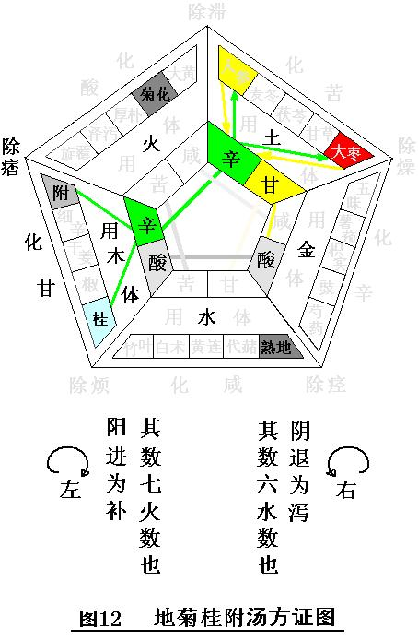

2、以图读方：2
“肝阳虚，其人裸衣而卧，神色不清，脉细而无神，目瞀内烦，咽痛不能容汤水，身冷如冰，汗出如洗”是病。G-!I(m
肝病用木体，是病为肝木五行中之水大虚加木弱，强克脾土五行之火、土。“地菊桂附汤”方中熟地为水中水，桂为木中木，附为木中水，菊花为火中水。以“木体”之母“水体”之水扶助“木体”之水；以“木体”之水、木补扶“木‘本’体”之水、木；以“木体”之子“火体”之水，扶助“木体”之水；以“母、我、子”之木、重水克制脾土“土体”之火反侮转化“木体”之水、木克甘土之火、土，是方用“壮水补木以制火”也。mA%$4
肝阳虚“‘木体’之水大虚加木弱，强克脾土五行之火、土”是病则用“地菊桂附汤”是方。按《经法“方证”图》示及医方药物用量：熟地为君，菊花为臣，附为佐，桂为使，化甘除痞，治目瞀内烦，咽痛不能容汤水，身冷如冰，汗出如洗之病。是方一君一臣一佐一使。9T(S
医案云：“咽痛不能容汤水”，乃肝脏“虚阳外越，阳戴于上”所致。E%L6
从《地菊桂附汤方证图》分析病症、方义：则是病为肝木五行中之水大虚加木弱，强克脾土五行之火、土，遭被克脾土“土体”之火、土反侮转化“木体”之水、木克甘土，而致“虚阳外越，阳戴于上”，“咽痛不能容汤水”、胃纳滞之“痞”症，治以壮水补木制火、土之方药。7rQHKQ
二、补中益气汤加减方治疗糖尿病性胃轻瘫医案：mknR
孟某，女，48岁。因口干多饮、多尿10余年，恶心呕吐1周入院。入院后2型糖尿病诊断明确。经血酮、血气分析检查，排除糖尿病酮症酸中毒，经胃镜检查诊断为“糖尿病性胃轻瘫”。治拟补中益气汤加减方：黄芪15克，炙甘草5克，太子参20克，橘皮、柴胡各6克，制半夏、当归、白术各10克，升麻3克。连服3剂后，呕吐明显减少；再服5剂后，症状基本消失，胃纳渐增，精神好转。嘱长期服用补中益气丸善后。半年后随访，患者胃纳正常，血糖（空腹及餐后）均在正常范围内。qZ
按：糖尿病胃轻瘫多隐匿发病，自觉脘腹痞塞，食后加重，有的伴有恶心呕吐或顽固性便秘。由于素体阴亏，病程日久，脾胃失养致脾胃虚弱。胃失和降而上逆，故有呕吐；中焦气机不畅，故脘腹胀满；气阴两亏，亦可见大便秘结。补中益气汤以黄芪益气为君；人参（太子参）、白术、炙甘草健脾益气为臣；配橘皮理气，当归补血均为佐药；升麻、柴胡升举下降清阳，为补气方中的使药。加用制半夏可开痞散结止呕；玄参[火中水]、麦冬[土中金]、生地黄[水中水]滋阴增液，润燥滑肠。综合全方以治本健脾为主，脾胃调和则脾胃气虚诸症状可自愈。-b"4
【验方来源】 周黎，补中益气汤加减治疗糖尿病性胃轻瘫40例，浙江中医杂志1999，34（11）：473 （引自《糖尿病验方》吴艳华主编、肖达民副主编•广东科技出版社2002年8月版）*
©中国中医药论坛 -- 中国中医药论坛 2!~-
1、以方解图：=m<,
把“补中益气汤加减方”九味中药放入《经法图》中：炙甘草[土中木]在“用土体”格中，柴胡[金中木]在“金体”格中，当归[水中木]、白术[水中土]二味药在“水体”格中，太子参[木中土]、橘皮[木中木]、制半夏[木中土]三味药在“用木体”格中，黄芪[火中土]、升麻[火中土]二味药在“火体”格中，绘制成《补中益气汤加减方证图》（图13），以该医方解析《经法“方证”图》： ]
①、按五行相生相克律，火生土、土生金，土克水、木克土，土居中为“我”，火为“母”，金为“子”，“水”被我克，“木”则克我。《黄帝内经素问•阴阳应象大论》曰：“湿生土，土生甘，甘生脾……脾主口”，脾为土，脾病“用土体”；HoYlW
②、《经法图》中“用土体”格外所标之字为“化苦”，左转所注之症治为“除燥”，右转所注之症治为“除滞”；M}^jD
③、“口干多饮、多尿10余年，恶心呕吐1周入院。入院后2型糖尿病诊断明确。经血酮、血气分析检查，排除糖尿病酮症酸中毒，经胃镜检查诊断为‘糖尿病性胃轻瘫’”，为脾虚之症，脾虚用补法；《经法图》曰：“左转，阳进为补”，可知该方为补脾益气之医方，并知该方用补木壮土益水以制燥金之医理治法来处方遣药的，所治之症曰“燥”。c}$#NF
此主题相关图片如下：y
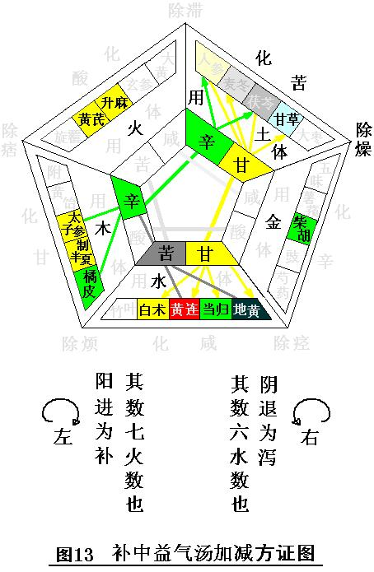

2、以图读方：*oU8
“脘腹痞塞，食后加重，伴有恶心呕吐或顽固性便秘。口干多饮、多尿10余年，恶心呕吐1周，经胃镜检查诊断为‘糖尿病性胃轻瘫’”是病。7a
脾（胃）病用土体，是病为脾土五行中之木、土大虚并水弱，而金则亢，强克脾土五行之水、火、土及木。“补中益气汤加减方”方中黄芪为火中土，炙甘草为土中木，太子参为木中土，橘皮为木中木、柴胡为金中木，制半夏为木中土、当归为水中木、白术为水中土，升麻为火中土。以“土体”之母“火体”之重土扶助“土体”之虚土；以“土体”之子“金体”之木，扶助“土体”之虚木；以“土体”之木补扶“土‘本’体”之虚木；以被克肾水“水体”之子“木体”中之木、重土（水体之水生木体之木，水体之火生木体之土），承而制（化解甘土克苦水）之“土体”中之土、水；以“水体”之木、土反侮转化甘土中之金、木克苦水中之木、土，是方用“补木壮土益水以制燥金”也。e(>
脾虚“‘土体’五行中之木、土大虚并水弱，而金则亢，强克脾土五行之水、火、土及木”是病则用“补中益气汤加减方”是方。按《经法“方证”图》示及医方药物用量：黄芪为君，太子参、制半夏、橘皮、炙甘草为臣，当归、白术为佐，升麻、柴胡为使，化苦除燥，治口干多饮、多尿，恶心呕吐之病。是方一君四臣二佐二使。4xhvBI
医案云：“糖尿病胃轻瘫多隐匿发病，自觉脘腹痞塞，食后加重，有的伴有恶心呕吐或顽固性便秘。由于素体阴亏，病程日久，脾胃失养致脾胃虚弱。胃失和降而上逆，故有呕吐；中焦气机不畅，故脘腹胀满；气阴两亏，亦可见大便秘结。补中益气汤以黄芪益气为君；人参（太子参）、白术、炙甘草健脾益气为臣；配橘皮理气，当归补血均为佐药；升麻、柴胡升举下降清阳，为补气方中的使药。加用制半夏可开痞散结止呕；玄参[火中水]、麦冬[土中金]、生地黄[水中水]滋阴增液，润燥滑肠。综合全方以治本健脾为主，脾胃调和则脾胃气虚诸症状可自愈。” L;^)Q0
从《补中益气汤加减方证图》分析病症、方义：则是病为脾土五行中之木、土大虚并水弱，而金则亢，强克脾土五行之水、火、土及木，致因脾虚而口干多饮、多尿，恶心呕吐之“燥”症。黄芪为君：黄芪为火中土为母，扶助“土（我）体”之虚土。太子参、制半夏、橘皮、炙甘草为臣：太子参为木中土、制半夏为木中土、橘皮为木中木，承被克水“体”制之“土体”中之土、水；炙甘草为土中木，补扶“土（我）体”之虚木，经云：“承乃制，制则生化”矣。当归、白术为佐：当归为水中木、白术为水中土，被克肾水反侮“土（我）体”之金、水，使亢者、虚者收敛。升麻、柴胡为使：升麻为火中土、柴胡为金中木，以少量之“母”土、“子”木引路，扶助“土（我）体”大虚之土、木。此为脾虚夹实综合之症，治以补木壮土益水以制燥金之方药。9'c
©中国中医药论坛 -- 中国中医药论坛 :uQ>(<
无闻居士戏言之：h~p
©中国中医药论坛 -- 中国中医药论坛 }t
以方解图者无中生有，N|z
©中国中医药论坛 -- 中国中医药论坛 XJy%.
以图读方者有亦是无；F$f
©中国中医药论坛 -- 中国中医药论坛 0?pW
有无大小凭机缘巧合，tz
©中国中医药论坛 -- 中国中医药论坛 Twr-e
青红皂白侯同道评说。

认为是除悸的,应该是从五泻汤的主症中去找.所以,泻肝汤治惊烦不宁,故在用木体之体下有除烦;泻心汤治心下痞满,故在用火体之体下有除痞;泻脾汤治腹中滞胀,故在用土体之体下有除滞;泻肺汤治血素燥,故在用金体之体下有除燥;泻肾汤治心中悸动不安,故可在用水体之体下赋予除悸.CW,

hkc0207先生所言之五泻方：泻肝汤治惊“烦”不宁，泻心汤治心下“痞”满，泻脾汤治腹中“滞”胀，泻肾汤治心中“悸”动不安，而泻肺汤治胸中“烦”满，之“烦”字该如何解释？"Ohm{Q
感谢先生提示，使吾重新检视所填补的“痉”字是否为最合适？是否即为先生所言之“悸”字？还有其它更符合原著的字否？有鉴于此，致吾重读细读《辅行诀》与《伤寒论》，对两书所论述之病症再行仔细推敲，并重与家弟论证，力求所缺之字填补准确。3ghC
《经法图》圈外之五“症治”遗缺一字，造成此医古籍之缺憾。而《经法图》作为解释“汤液经法”的工具，作为解释“汤液经法”组方法则的结构模型，五“症治”如同五个模块，缺一模块就会严重影响该结构模型的正确使用。'O-
无闻居士反复研读《辅行诀》与《伤寒论》，经从另一角度去思考、去探索、去分析、去推敲此五字所要表述的到底是什么？终于明白此五“字”的原始含义是什么，它所要表述的是什么？+WSf-
陶弘景在《辅行诀》之大小补泻汤方证对五脏虚实病症的表述中，用的最多的字是“烦”、“燥”、“痞”、“满”、“滞”、“惊”、“悸”、“恐”、“怒”、“悲”等字（张仲景之《伤寒论》中对方证所述雷同，如太阳病，脉促胸“满”者，桂枝去芍药汤主之；服桂枝汤，大汗出后，大“烦”渴不解，劢洪大者，白虎加人参汤主之；发汗后，腹胀“满”者，厚朴生姜半夏甘草人参汤主之；亦如：烦躁、虚烦、燥屎、心下痞、心下悸等），其中“惊”、“恐”、“怒”、“悲”等为“七情”病症用字，那么剩下的“烦”、“燥”、“痞”、“满”、“滞”、“悸”六字表示的什么？是“病象”！是病症所产生的“病象”！无闻居士至此方明白：_b_cv?
此主题相关图片如下：J
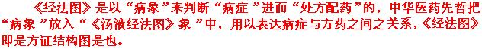oq
4^LJK
诚如hkc0207先生所言，“悸”，作为病象，也在此六字之内。但“悸”真的是病象吗？查《新华字典》：“悸，因害怕而心跳：悸栗（心惊肉跳），惊悸。”而隋•巢元芳之《诸病源侯论•风气诸侯》曰：“诊其脉，动而弱者，驚（惊）悸也。动则为驚（惊），弱者为悸。”因此，笔者认为，悸与惊同，“惊悸”二字同义，惊即悸，悸即惊，悸应归于“七情”病症用字，而不应归纳在“病象”中。如是，则剩余的“烦”、“燥”、“痞”、“满”、“滞”五字即是五“症治”所用“病象”之用字！如是，则所缺的字为“满”！经笔者把此字补入“大小补肺、泻肾汤”医方中进行验证，应该无误。egok^5
©中国中医药论坛 -- 中国中医药论坛 >M 4
现把“满”字补入有关联的“小补肺汤”与“小泻肾汤”二医方中，顺便把二方证图贴出，以征先生之意，便于吾之纠错也。ru
19、小补肺汤IR`
治汗出口渴，少气不足息，胸中痛，脉虚者方：}ljL
麦门冬[土中金] 五味子[金中金] 旋覆花[火中火]（各三两，一方作牡丹皮，当从） 细辛[木中金]（一两）9
上四味，以水八升，煮取三升，每服一升，日三服。若胸中烦热者，去细辛，加海蛤[火中水]一分。若闷痛者，加细辛一分。咳痰不出，脉结者，倍旋覆花为二[六]两；若眩冒者，去细辛，加泽泻一分；咳而吐血者，倍麦门冬为二[六]两；若烦渴者，去细辛，加粳米半升；涎多者，仍用细辛，加半夏半升，洗。:9
解析：x1N;
肺虚则鼻息不利，胸中（闷闭而满——笔者加）痛，其病象曰“满”，必少气不能报息，耳聋咽干。《说文》曰：“满，盈溢也，从水， 声”。AL&M(
肺虚则鼻息不利，胸中痛，少气，不能报息，耳聋，咽干，方用补肺汤。;r_qL
“肺虚，则汗出口渴，少气不足息，胸中痛”是病。Wz&A+w
肺病用金体，是病为肺金五行中之金大虚，强克肝木五行中之木。“小补肺汤”方中麦门冬为土中金，五味子为金中金，旋覆花为火中火，细辛为木中金。以“金体”中之金补扶“金（本）体”之金；以“金体”之母“土体”之金补扶“金体”之金；以肝木“木体”之子“火体”中之火（木体之木生火体之火），承而制（化解酸金克辛木）之“金体”中之金；以“木体”之金反侮转化“金体”之金所克。T7FWF
肺虚“‘金体’之金大虚，强克肝木五行中之木”是病则用“小补肺汤”是方，旋覆花为君药，麦门冬、细辛为臣药，五味子为佐使，化辛除满，治汗出口渴，少气不足息，胸中痛。是方一君二臣一佐使，方证见（图5—19）。;

此主题相关图片如下：@c
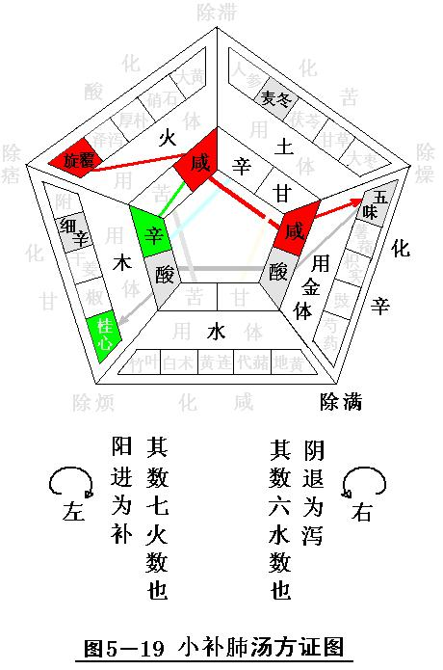

21、小泻肾汤&>50up
治小便赤少，少腹满，时足胫肿者方：Nc#ii
茯苓[土中水] 甘草[土中木] 黄芩[水中木]（各三两）c3{
上三味，以水三升，煮取一升，顿服。 '
解析：i,YH"
肾实则腹满，泾溲不利，面色正黑，其病象曰“满”，必小便赤少，少腹满，时足胫肿。《说文》曰：“满，盈溢也，从水， 声”，t3
肾实则腹满，泾溲不利，面色正黑；方用泻肾汤。@mC
“肾实，则小便赤少，少腹满，时足胫肿”是病。Q
肾病用水体，是病为肾水五行中之火亢太过，土亦亢，而木则虚，克心火五行中之金、水。“小泻肾汤”方中茯苓为土中水，甘草为土中木，黄芩为水中木。以心火“火体”之子“土体”中之水、木（火体之金生土体之水、火体之水生土体之木），承而制（化解苦水克咸火）之“水体”中之火、土；以“水体”中之木补扶“水（本）体”之木，方证见（图5—21）。R
肾实“‘水体’之火亢太过，土亦亢，而木则虚，克心火五行中之金、水”是病则用“小泻肾汤”是方，茯苓为君药，甘草为臣药，黄芩为佐使，化咸除满，治小便赤少，少腹满，时足胫肿。是方一君一臣一佐使。TE
此主题相关图片如下：+,A6
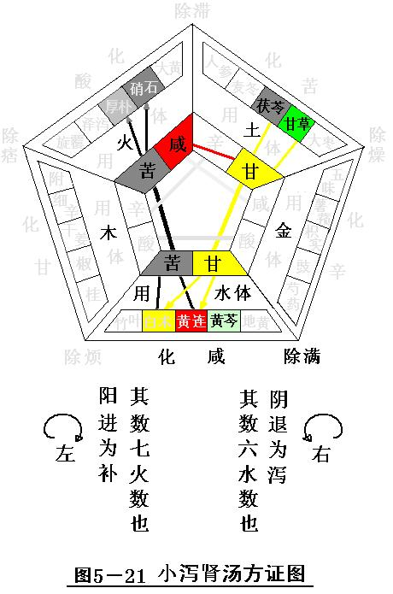

子曰：“三人行，必有我师焉”。谢先生之提示，使吾对《经法图》有更深的理解。先生真吾师也，先生认真而又严谨之治学精神，吾自愧不如，吾当习而效之。K]:
是“痉”是“悸”是“满”，或是“□”它字，无闻居士翘首以待：49"
©中国中医药论坛 -- 中国中医药论坛 j1X7
真亦假时假亦真，孰是孰非待君论

如此,令我有悟,将泻肺汤胸中烦满之"满",置换"燥"将更为贴切.因泻肺汤"其人血素燥"是病因,如泻肝汤之神气素虚,泻心汤之阳气素实,泻脾汤之阴气素实,泻肾汤之阳气素虚,均言病因,而烦,痞,滞,悸是病症,故用"满"其理自通!f,

此主题相关图片如下：?2U ;H
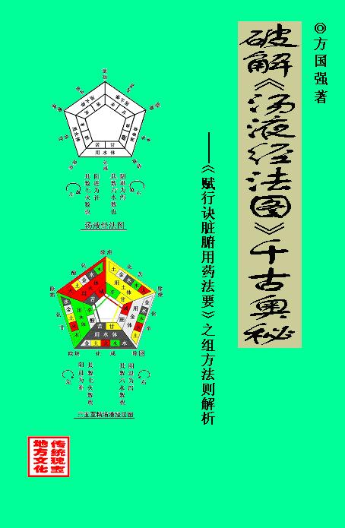

此主题相关图片如下：ViyA
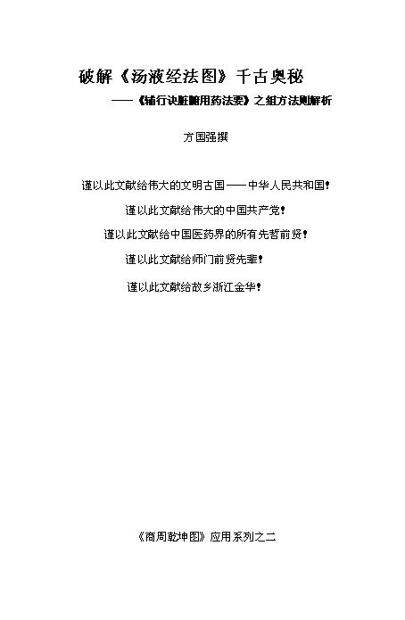
©中国中医药论坛 -- 中国中医药论坛

